Automaten und Sprachen | AutoSpr
Zusammenfassung

Inhalt
S. 4 Reguläre Sprachen
S. 9 Regulären Ausdruck für $L$ finden
Ist die Sprache regulär? JA: DEA, NEA, regulärer Ausdruck
NEIN: Pumping Lemma 1
S. 10 Kontextfreie Sprachen
S. 11 kontextfreie Grammatik in Chomksy Normalform finden
Ist die Sprache kontextfrei? Können Sie eine kontextfreie Grammatik angeben?
JA: S. 12 Stackautomat, S. 11 Chomksy Normalform, Grammatik
NEIN: S. 14 Pumping Lemma 2
S. 14 Turing-Maschine
S. 14 Zustandsdiagramm analysieren & Lösungen am Ende
S. 15 Wie lange braucht eine TM bis zum Stop? Berechnungsgeschichte
S. 16 Entscheidbarkeit
Kann Problem von einem Computer gelöst werden? -> Halteproblem Nichtentscheidbarkeit & Turing-Vollständigkeit der Sprache erwähnen
Kann ein Programm entscheiden, ob die zulässigen Inputs eines beliebigen Programms M eine bestimmte Eigenschaft haben?
NEIN: S. 17 Satz von Rice
S. 18 Komplexität
S. 19 Kann eine nicht deterministische Turing-Maschine …? -> NP - Verifizierer
S. 20 Warum skaliert ein Problem nicht? -> Reduktion auf ein NP vollständiges Problem, Karp
S. 26 Turing-Vollständig
S. 26 Ist eine Sprache Turing-vollständig, d.h. unbegrenzter Speicher und unendliche Schleife
möglich
JA: S. 16 Turing-Maschinen-Simulator in dieser Sprache
NEIN: Haltetheorem

Mengenlehre
«Primitive Datentypen der Mathematik», Zusammenfassung bestimmter Objekte.
Konstruktion: Grundmenge $G$, Prädikat $P(x)$, $A=\left\{x∈G \right| P\left(x\right)\}$
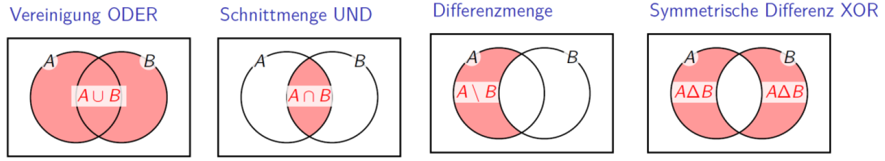

Paare, Tupel & Graphen
- Tupel: Zusammengesetzte Datentypen der Mathematik
- Paare (2-Tupel): $A,B$ sind Mengen, Menge aller Paare: $A ×B=\left\{\left(a,b\right) \right| a ∈A ∧b∈B\}$
- N-Tupel: Mengen $A_{0}, …, A_{n}$, Menge aller n-Tupel

sprachen

alphabet und wort
Eine nichtleere endliche Menge ∑ heisst Alphabet. Die Elemente von ∑ heissen Zeichen.
Wort
Eine Zeichenkette der Länge n ist ein n-Tupel in $∑^{n}= ∑x…x∑$. Ein Element von $∑^{n}$ heisst
«Wort der Länge n».
Abgekürzte Schreibweisen:
$$\left(A,u,t,o,S,p,r\right)=AutoSpr \\ a^{3}b^{5}=aaabbbbb$$
Leeres Wort
Die Zeichenkette $ε∈Σ^{0}=\{ε\}$ der Länge 0 heisst das leere Wort.
Menge aller Wörter
$$∑^{*}=\left\{ε\right\}∪∑∪∑^{2}∪∑^{3}∪ …=\bigcup_{k=0}^{∞}{∑^{k}}$$

Wortlänge
Wörter haben immer endliche Länge.
- Länge des Wortes w: $w ∈∑^{n}=> |w|=n$
- Anzahl Zeichen im Wort w: Sei $w∈∑^{n}$ und $a ∈∑$, dann ist ${|w|}_{a}$ die Anzahl Zeichen im Wort w.
Beispiele
- $\left|ε\right|=0$
- ${\left|01010\right|}_{0}=3$
- ${|01010|}_{1}=2$
- $\left|a^{3}b^{5}\right|=8$
- $\left|{\left(1291\right)}^{7}\right|=7\left|1291\right|=7*4=28, \left|w^{n}\right|=n*|w|$

Sprache
Eine Sprache besteht aus diesen Wörtern. Eine Teilmenge von $∑^{*}$ ist eine Sprache.
Beispiele
- $L=∑^{*}⊂∑^{*}$
- $L= {∅⊂∑}^{*}$, die leere Sprache
- $∑=\{0,1\}$, Sprache aller Binärstrings : $L=∑^{*}$
- $∑=\{0,1\}$, $L=\{w∈∑^{*}| {|w|}_{0}={|w|}_{1}\}$ => Alle Wörter beinhalten gleich viele Einsen und Nullen

Sprachen und Maschinen
Der Compiler entscheidet, welche Speicherketten zur Sprache gehören.
M eine «Maschine»: $L\left(M\right)=\{w∈∑^{*}|$ w wird von M akzeptiert $\}$
Beispiel: $∑=Unicode$, $J=\{w∈∑^{*}| w$ wird vom Java-Compiler akzeptiert $\}$
Zu jeder Maschine gibt es eine Sprache.

Reguläre Operationen und reguläre Ausdrücke

Reguläre Operationen
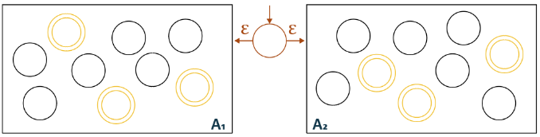
- Vereinigung/Alternative (Oder):
${L=L}_{1}∪L_{2}=L\left(A_{1}\right)∪L\left(A_{2}\right)$Neuer Startzustand mit ℰ-Übergängen zu den einzelnen Automaten. Man kann entweder in den einen oder anderen Automaten gehen (ODER). Muss nicht wissen, was die einzelnen Automaten machen.
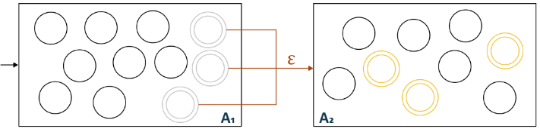
- Verkettung:
$${L=L}_{1}L_{2}=L\left(A_{1}\right)L\left(A_{2}\right)=\left\{w_{1}w_{2}\right|w_{i}∈L_{i}\}$$A₁ Akzeptierzustände mit ℰ-Übergängen zu Startzugang A₂. Aus den vorherigen Akzeptierzuständen von A₁ ℰ -Verknüpfung in A₂. A₁ hat keine Akzeptierzustände mehr.
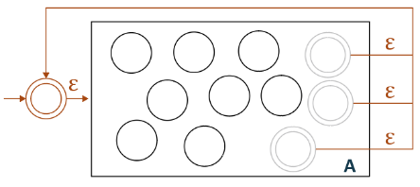
- *-Operation:
$$L^{*}=\left\{E\right\}∪L∪L^{2}∪…=\bigcup_{k=0}^{∞}{L^{k}}$$Neuer Startzugang mit ℰ-Übergang zum alten Startzustand, ℰ-Verknüpfung aus den vorherigen Akzeptierzuständen von A zum neuen Startzugang. Leeres Wort ist ebenso akzeptiert.

Reguläre Ausdrücke
VNEA ist ein NEA, dessen Pfeile mit regulären Ausdrücken angeschrieben sind.
Zu jedem regulären Ausdruck gibt es einen DEA.
Ausdruck $r$ | Sprache $L=L(r)$ | Bedeutung | NEA
$$∅$$ | $$∅$$ | Die leere Sprache | 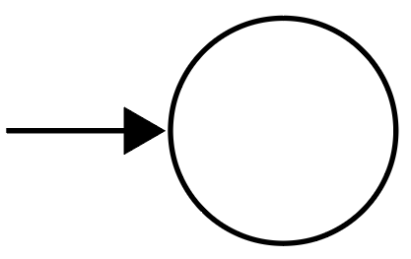
$$ε$$ | $$\{ε\}$$ | Sprache, die nur das leere Wort enthält | 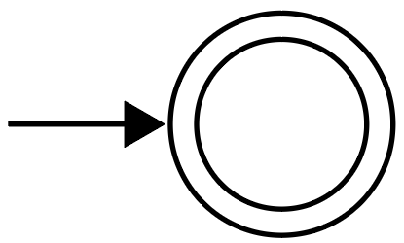
$$a$$ | $$\{a\}$$ | Sprache, die nur $a∈∑$ enthält | 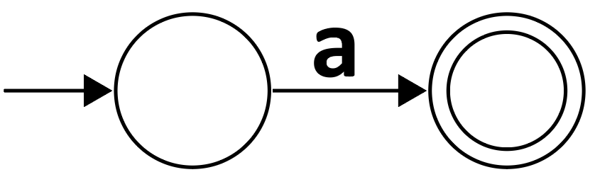
$$[a-s]$$ | $$\{a,b,…,s\}$$ | Sprache, die bestimmte Buchstaben enthält
$$.$$ | $$∑$$ | Jedes Zeichen aus $∑$ wird akzeptiert. Platzhalter für ein Zeichen in einem regulären Ausdruck
$$r_{1} | r_{2}$$ | $$L\left(r_{1}\right)∪L(r_{2})$$ | $r_{1}$oder $r_{2}$ Alternative / Vereinigung von zwei Sprachen
$$r_{1} r_{2}$$ | $$L\left(r_{1}\right)L(r_{2})$$ | $r_{1} r_{2}$ Verkettung von zwei Sprachen
$$r_{1}*$$ | $$L\left(r_{1}*\right)$$ | Beliebig viele $r_{1}$. Ein regulärer Ausdruck akzeptiert nur dann eine endliche Sprache, sofern sie keinen * Operator hat.
$$r+$$ | $$rr*$$ | Mindestens ein $r$ plus beliebig viele $r$
$$r?$$ | $$ε | r=|r$$ | Das leere Wort oder ein Mal $r$
$$r\{2\}$$ | $$rr$$ | Genau zwei Mal $r$
$$r\{2,3\}$$ | $$rr | rrr$$ | Zwei oder drei Mal $r$
$$r\left\{,3\right\}$$ | $$ε \left| r \right|rr | rrr$$ | Höchstens drei Mal $r$
$$r\left\{3,\right\}$$ | $$rrrr*$$ | Mindestens drei Mal $r$
\ |  | Escape-Character, das darauffolgende Zeichen wird effektiv als Zeichen angesehen (z.B. heisst \“ effektiv es folgt das Zeichen x“ )
[^abc] |  | Jedes Zeichen ausser a,b oder c
\b: |  | Wortgrenze
\d: |  | Dezimalzahl
\w: |  | Alphanumerisches Zeichen
\s: |  | Leerzeichen

Umwandlung regex -> NEA
- Von innen nach aussen übersetzen (Klammern zuerst)
- Einzelnen Teile mittel $ε$-Übergängen verbinden
Beispiele

$ab | cd$ | $$\left(ab\right)*c$$
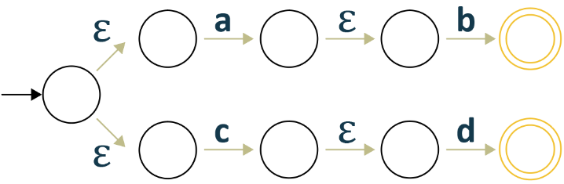 | 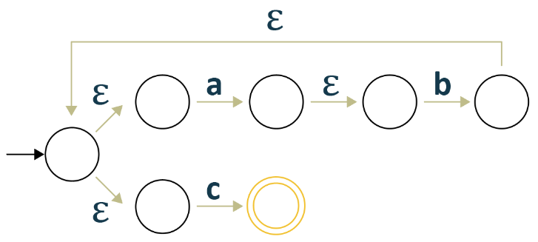

Umwandlung VNEA zu regulärem ausdruck
- Sichergehen, dass vom Startzugang zur Pfeile wegführen und beim Akzeptierzustand nur Pfeile ankommen: Neue Zustände S und E hinzufügen
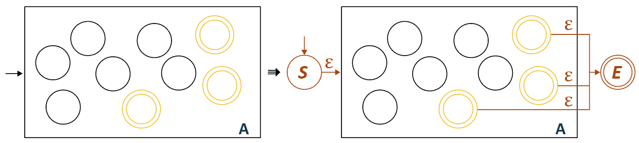
- Alle Zwischenzustände der Reihe nach entfernen
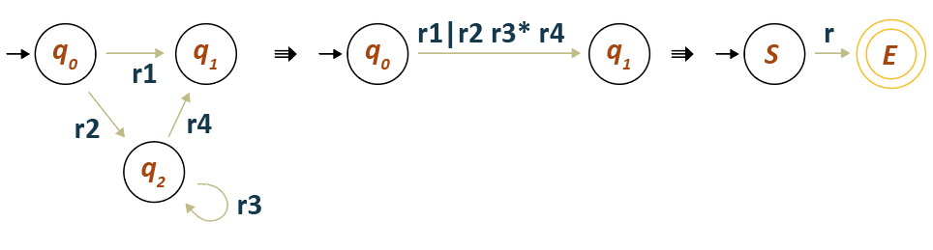
    - Beispiel
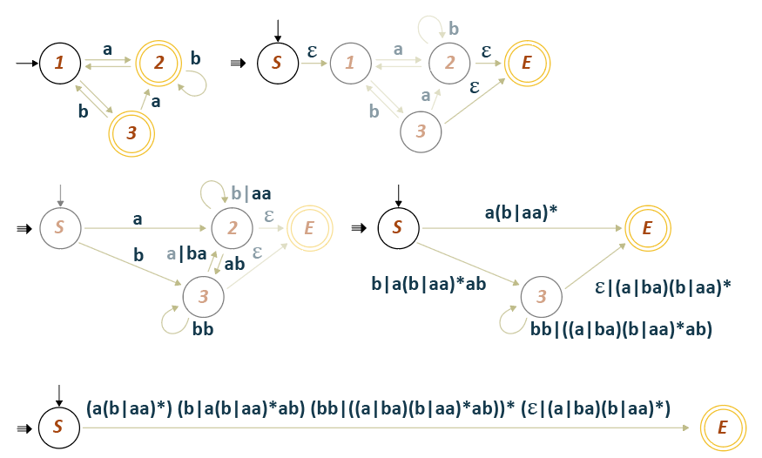

Deterministische endliche automaten (DEA) und reguläre sprachen

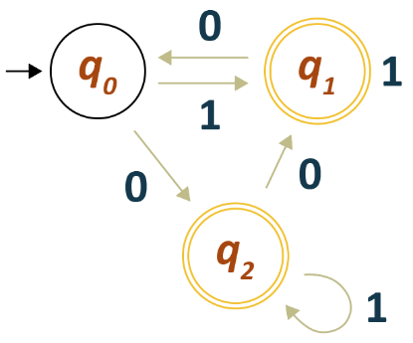
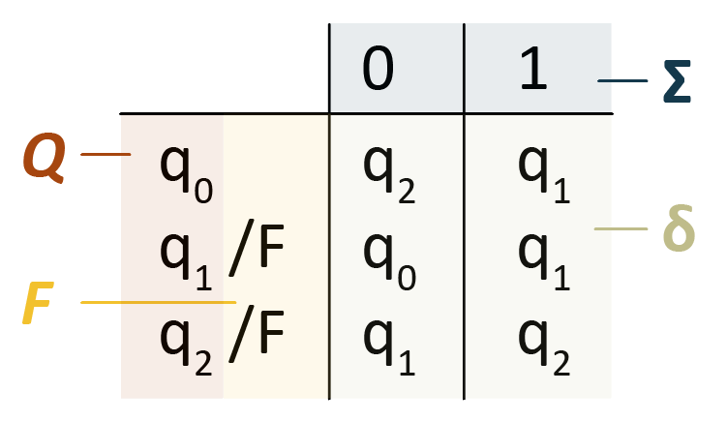
Definition
$$A=(Q,Σ, δ, q_{0}, F)$$
- Zustände: $Q=\{q_{0},q_{1}, …,q_{n}\}$
- Alphabet: $Σ$
- Übergangsfunktion: $δ:Q×Σ→Q$
- Startzustand: $q_{0} ∈Q$
- Akzeptierzustände: $F⊂Q$

Achtung: Nach Erstellung immer nachkontrollieren, ob der DEA vollständig ist!

Akzeptierte Sprache eines DEA
Der DEA $A=(Q,Σ, δ, q_{0}, F)$ akzeptiert das Wort $w∈Σ^{*}$, wenn er A vom Startzustand in einen Akzeptierzustand $δ(q_{0}, w)∈F$ überführt.
Die von A akzeptierte Sprache ist $L\left(A\right)=\left\{w∈Σ^{*}\right|A akzeptiert w\}=\left\{w∈Σ^{*} \right| δ(q_{0}, w)∈F\}$
Die Sprache $L⊂Σ^{*}$ heisst regulär, wenn es einen DEA A gibt, mit $L\left(A\right)=L$.

Beispiel: Durch drei Teilbare Binärzahlen
- Zustände: Rest bei Teilung durch 3
- Übergänge: ein Bit anhängen (Shift) = Multiplikation mit 2
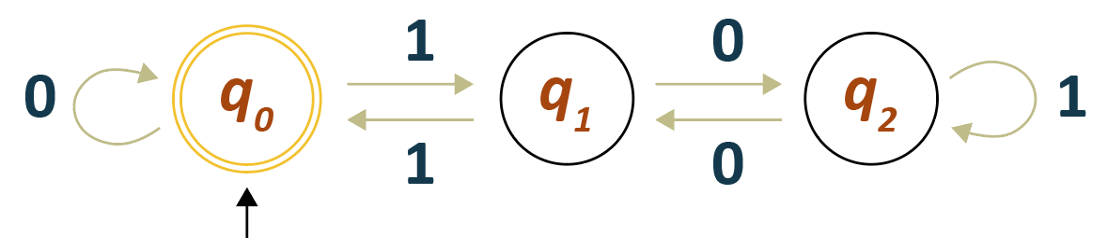
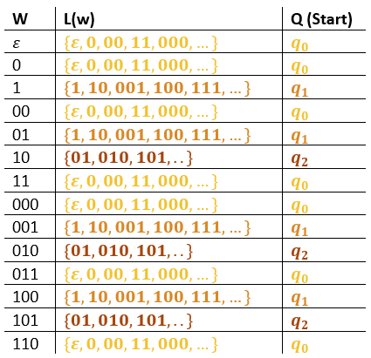
    - Zustandsmenge aus der Sprache ableiten
Wie findet man heraus, wie viele Zustände ein DEA wirklich braucht?
Bei diesem Beispiel: $L=\{ε, 0, 00, 11, 000, 011, 110, 0000, 0011, 0110, 1001, 1100, 1111, 00000, 00011, 00110, 01001, 01100,01111,10010,10101, 11000,11011,11110, …\}$
Alle Werte durchprobieren, in Tabelle schreiben. Es wird Wiederholungen geben. Jede Wiederholung ist der Gleiche Zustand.
Daraus lässt sich der DEA generieren.
Myhill-Nerode Automat
Gestattet es uns, zu einer beliebigen regulären Sprache den endlichen Automaten zu konstruieren. Nicht immer praktisch, da man zum Teil mit grossen Mengen hantieren muss.
Auch nützlich, um redundante Zustände in einem bestehenden DEA zu finden.
Für ein Wort $w∈Σ^{*}$ setze $L\left(w\right)=\left\{w^{'}\right| ww^{'}∈L\}$. Insbesondere $L\left(ε\right)=L$.

Gegeben: reguläre Sprache L über $Σ$. Rekonstruiere A mit:
- $Q=\left\{L\left(w\right) \right| w∈Σ^{*}\}$
- $q_{0}=L\left(ε\right)=L$
- $F=\left\{L\left(w\right)∈Q \right| ε∈L(w)\}$
- $δ\left(L\left(w\right), a\right)=L(wa)$

Beispiel:$Σ=\left\{0,1\right\}, L=\left\{w∈Σ^{*}\right| {\left|w\right|}_{0}gerade\}$
W | L(w) | Q
$$ε$$ | $$L\left(ε\right)=L$$ | $$q_{0}$$
0 | $$L\left(0\right)=\left\{w∈Σ^{*}\right| {\left|w\right|}_{0}ungerade\}$$ | $$q_{1}$$
1 | $$L\left(0\right)=\left\{w∈Σ^{*}\right| {\left|w\right|}_{0}gerade\}=L$$ | $$q_{0}$$
… | … | …

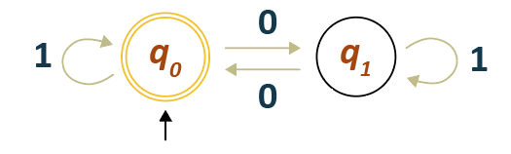
Ergibt folgenden Automaten:

Eine nicht-reguläre Sprache benötigt unendliche Zustände. Deshalb lässt sich für eine nicht-reguläre Sprache kein endlicher Automat erstellen.

Alternative Art, einen Automaten zu vereinfachen
Zustandspaare finden, die sich nicht zusammenlegen lassen.
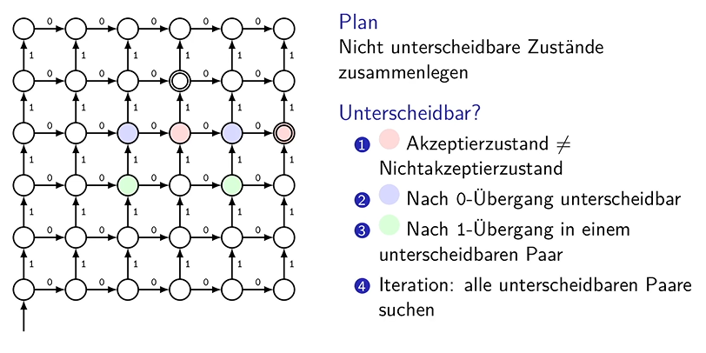
«Kreuzchenalgorithmus» - Minimalautomat finden
Dient als Beweis, ob zwei Automaten die gleiche Sprache akzeptieren.
Tabelle erstellen, in der erkennbar ist, ob sich zwei Zustände unterscheiden. Ablauf:
- Alle Zustände zu sich selber äquivalent markieren: $≡$
- Paare aus einem Akzeptier- und einem Nichtakzeptierzustand (Zwei Zustände können nicht gleich sein, wenn einer davon ein Akzeptierzustand ist, der andere aber nicht): $×$
- Zweifingertechnik: Von einem Paar alle Übergänge testen, führt zu einem Paar mit $×$? Falls ja – ebenfalls ein $×$ eintragen. Wiederholen für alle Paare ohne Zuordnung.
Bsp. $z_{0}$ und $z_{1}$: $z_{1}$führt mit einem 1-Übergang zu einem Akzeptierzustand, $z_{0}$ hingegen nicht. $×$
- Restliche Zustände sind Äquivalent $≡$und können minimiert werden.
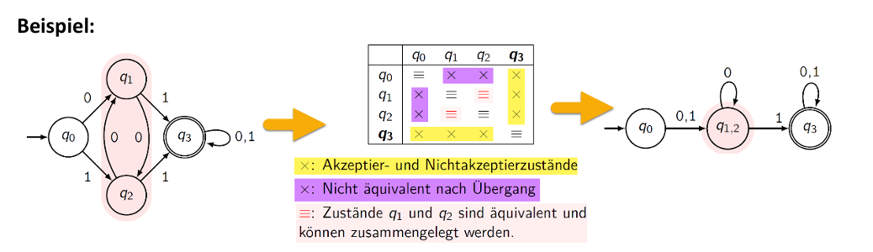

Pumping lemma, nea, Mengenoperationen

Pumping Lemma
Wenn ein Wort länger sein kann als die Anzahl Zustände, dann muss mindestens ein Zustand mehrmals vorkommen im endlichen Automaten: Ein Wort ist aufpumpbar (oder abpumpbar). Man kann damit nachweisen, dass eine Sprache nicht regulär ist, wenn sie mindestens ein Wort enthält, das nicht aufpumpbar ist. Widerspruchsbeweis.
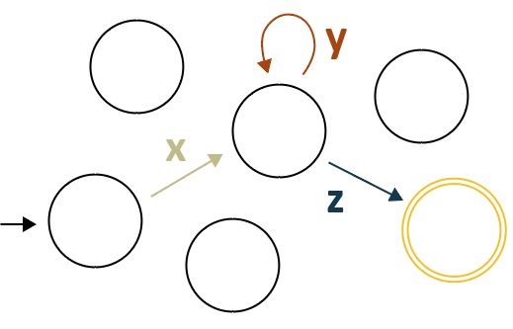
Ist $L$ eine reguläre Sprache, dann gibt es $N∈N$, die pumping length so, dass jedes Wort $w∈L$ mit $\left|w\right|≥N$ in drei Teile $w=xyz$ zerlegt werden kann mit
- $\left|xy\right|≤N$
- $\left|y\right|>0$
- $xy^{k}z∈L, ∀k∈N$
Beweis/Ablauf
- Annahme: L ist regulär
- Es gibt die Pumping Length N
- Wähle ein Wort $w∈L$ mit $\left|w\right|≥N$, Definition mit N (nicht mit n) schreiben
- Aufteilung des Wortes gemäss Pumping Lemma $w=xyz,\left|xy\right|≤N,\left|y\right|>0$
- Auswirkung des Pumpens mit Begründung
- Widerspruch und Schlussfolgerung
Beispiele

$$L=\{0^{n}1^{n} | n≥0\}$$
- Annahme: L ist regulär
- Pumping Length: $∃N∈N$/ es gibt eine pumping length
- $w=0^{N}1^{N}$, $N$ = Pumping Length
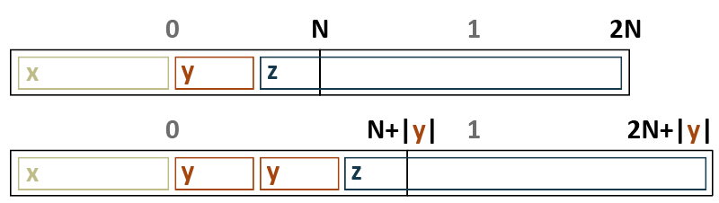
- Aufteilung $w=xyz$:
- Pumpen erhöht nur die Anzahl 0, jedoch nicht Anzahl 1
- Widerspruch: $xy^{k}z∉L$, für $k≠1$, L ist also nicht regulär
$$L=\left\{w=w \right|w∈\left\{0,1\right\}*\}$$
- Annahme: L ist regulär
- Pumping Length: $∃N∈N$
- $w={10}^{N}$, $N$ = Pumping Length
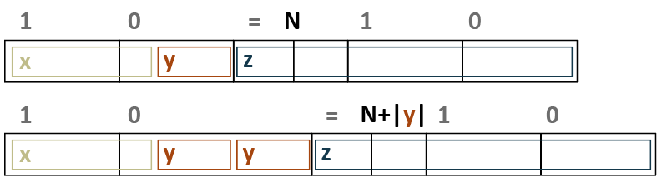
- Aufteilung $w=xyz$:
- Pumpen: Auf der linken Seite des Gleichheitszeichens wird eine grössere Binärzahl wie auf der rechten Seite stehen.
- Widerspruch: L ist nicht regulär

Nichtdeterministische endliche Automaten
Ein DEA kann sich aufhängen. Jede Verzweigung muss einzeln geprüft werden.

$$A=(Q,Σ, δ, q_{0}, F)$$
- Zustände: $Q=\{q_{0},q_{1}, …,q_{n}\}$
- Alphabet: $Σ$
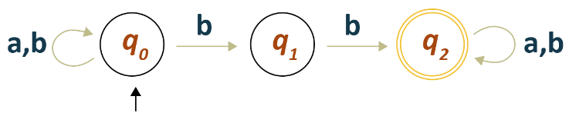
- Übergangsfunktion: $δ:Q×Σ→P(Q)$
- Startzustand: $q_{0} ∈Q$
- Akzeptierzustände: $F⊂Q$
Beispiel:
$$∑=\{a,b\}$$
$$L=\{w∈∑^{*}| w enthält zwei b nacheinander\}$$

Definition Akzeptieren
Ein NEA A akzeptiert das Wort $w∈∑^{*}$, wenn es eine Wahl von Übergängen gibt, derart, dass das Wort w den Automaten in einen Akzeptierzustand überführt.
Faustregel
Nur genau diejenigen Pfeile einzeichnen, die man zum Akzeptieren braucht.
    - Thomspon-NEA: Transformation von NEA zu DEA («Könnte»-Automat)
Alle Kombinationszustände einzeichnen, alle Zustände mit einem enthaltenen Akzeptierzustand sind Akzeptierzustände. Vom Startzustand ausgehend alle Übergänge einzeichnen.
DEA hat die Potenzmenge der Zustände vom NEA.
ℰ-Übergänge: Können ohne Verarbeitung eines Zeichens genommen werden. Sind gratis! Jeder NEAℰ kann in einen NEA umgewandelt werden.
Beispiel Thompson NEAℰ zu DEA
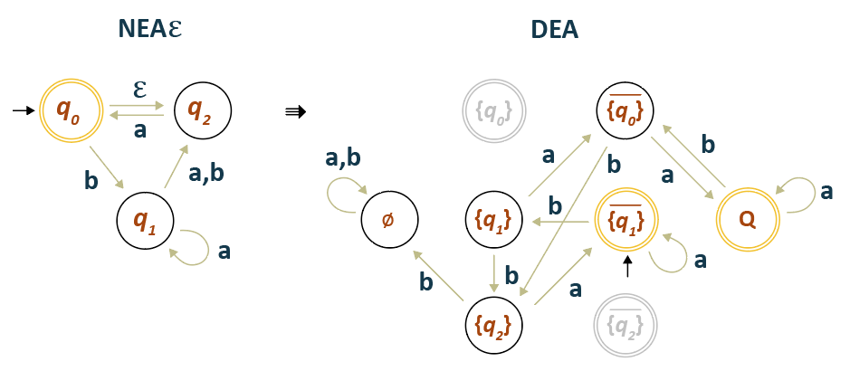

Produktautomat
Beispiel im Bild ist die Schnittmenge
$$L=\left\{w∈ ∑^{*} \right| {|w|}_{0} ungerade\} ∩\left\{w∈∑^{*} \right| w ist eine durch drei teilbare Binärzahl\}$$
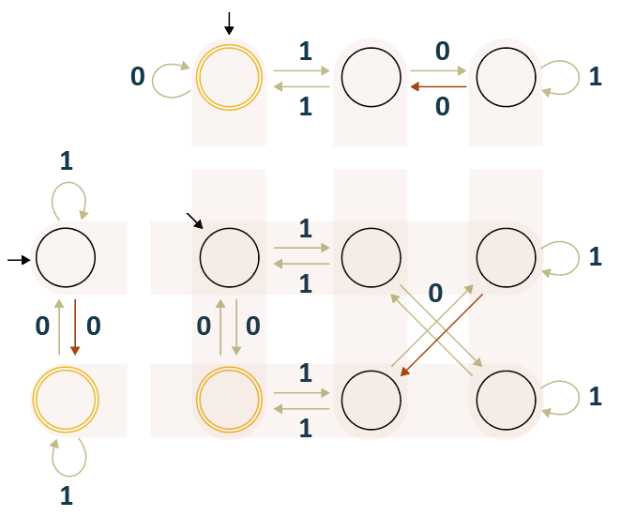
- Beide Automaten auf eine Linie strecken / dehnen (falls möglich)
- Alle Übergänge einzeln eintragen, Zustandswechsel des einten Automaten wirkt sich auf die Horizontale aus, die des andern auf die Vertikale.
- Akzeptierzustand ist bei der Schnittmenge dort, wo beide Automaten einen Akzeptierzustand haben.
Andere Akzeptierzustände:
- Vereinigung $L_{1}∪L_{2}$: Alle Zustände, welche bei mindestens einem Automaten ein Akzeptierzustand sind.
- Differenz $L_{1}∖L_{2}$: Alle Zustände, welche nur beim ersten Automaten ein Akzeptierzustand sind.

Mengenoperationen
Wenn A1 und A2 DEA’s sind, so kann man Mengenoperationen darauf anwenden und erhält so immer wieder einen DEA, also wieder eine reguläre Sprache.
Operationen:
- Schnittmenge: $L_{1}∩L_{2}: {F=F}_{1}×F_{2}$
- Vereinigung: $L_{1}∪L_{2}:F=F_{1}×Q_{2}∪Q_{2}×F_{2}$
- Differenz: $L_{1}∖L_{2}:F=F_{1}×{(Q}_{2}{∖F}_{2})$

Kontextfreie Sprachen
Kontextfreie Sprachen können nur von nichtdeterministischen Stackautomaten erkannt werden. Existiert ein Stackautomat, Regex oder eine Grammatik, ist die Sprache kontextfrei. Kontextfrei bedeutet, dass bei den Regeln bei der Variable auf der linken Seite der Kontext nicht relevant ist.

Kontextfreie Grammatik
Kontextfreie Grammatik: $G=(V,∑,R,S)$
- $V$: Endliche Menge von Variablen
- $∑$: Endliche Menge von Zeichen, Terminalsymbole (Alphabet)
- $R$: Eine Menge von Regeln der Form $A→x_{1}x_{2}…x_{n}$ mit $A ∈V∪∑$
- $S∈V$: Startvariable

    - Beispiele

$L=\left\{w∈\left\{\left(,\right)\right\} \right| w$ gültige Klammerung $\}$
- $V=\{K\}$
- $\sum{=\{(,)\}}$
- $R=\{K→ε, K→KK,K→(K)\}$
- $S=K$
$$L=\left\{0^{n}1^{n} \right| n≥0 \}$$
- $V=\{Q\}$
- $\sum{=\{0,1\}}$
- $R=\{Q→ε, Q→0Q1\}$
- $S=Q$

    - Grammatik für reguläre Operationen
$L_{1}$und $L_{2}$ sind kontextfreie Sprachen mit Grammatiken $G_{i}=(V_{i}, ∑,R_{i},S_{i})$. Grammatik für reguläre Operationen:

- Neue Startvariable $S_{0}$
- Variablen $V=V_{1}∪V_{2}∪\{S_{0}\}$
- Geeignet erweitere Regeln $R$
=> $G=(V, ∑,R,S_{0})$

- Alternative / OR: Regeln für $L_{1}∪L_{2}$:
$$R=R_{1}∪R_{2}∪\{S_{0}→S_{1},S_{0}→S_{2}\}$$
- Verkettung / AND: Regeln für $L_{1}L_{2}$
$$R=R_{1}∪R_{2}∪\{S_{0}→S_{1}S_{2}\}$$
- *-Operation: Regeln für ${L_{1}}^{*}$
$$R=R_{1}∪\{S_{0}→S_{0}S_{1},S_{0}→ε\}$$

Parse-Tree
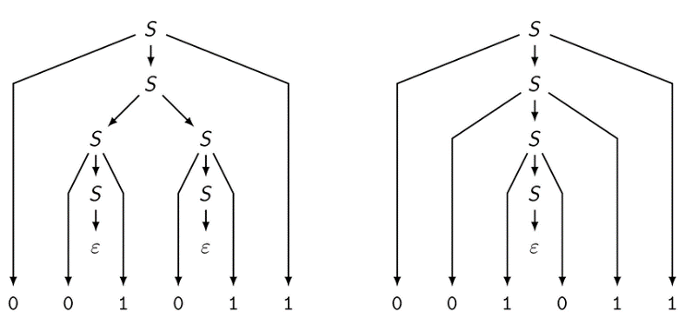
Zwei Ableitungen eines Wortes $w$ einer kontextfreien Sprache $L$ heissen äquivalent, wenn sie den gleichen Ableitungsbaum (Parse-Tree) haben, Hat eine Sprache Wörter mit verschiedenen Parse-Trees, heisst sie mehrdeutig.
Beispiel mehrdeutiger Parse Tree
$S→0S1 \left| 1S0 \right| SS | ε$

Chomsky-Normalform (CNF)
Eine Regel ist in der Chomsky-Normalform, wenn $S$ auf der rechten Seite nicht vorkommt und jede Regel von der Form $A→BC$oder $A→a$ist. Zusätzlich ist noch die Regel $S→ε$ erlaubt.

Umwandlung in Chomsky-Normalform
- Neue Startvariable $S_{0}→S$, sofern S auf der rechten Seite vorkommt.
    - Beispiel

Ausgangsgrammatik
- $S→ASA | aB$
- $A→B|S$
- $B→b|ε$
Schritt 1: Neue Startvariable
- $S_{0}→S$
- $S→ASA | aB$
- $A→B|S$
- $B→b|ε$
Schritt 2: $ε$ nur aus Startvariable, das heisst $A$ und $B$ sind fakultativ
- $S_{0}→S$
- $S→ASA \left| SA \right|AS \left| S \right|aB| a$
- $A→B|S$
- $B→b$
Schritt 3: Keine Unit-Rules
- $S_{0}→ASA | SA \left| AS \right| aB | a$
- $S→ASA \left| SA \right| AS | aB | a$
- $A→b \left| ASA \right| SA \left| AS \right| aB | a$
- $B→b$
Schritt 4: Keine Dreier-Regeln und Terminalsymbole auf der rechten Seite
- $S_{0}→AA_{1} | SA \left| AS \right|UB | a$
- $S→AA_{1} \left| SA \right| AS | UB | a$
- $A→b \left| AA_{1} \right| SA \left| AS \right| UB | a$
- $B→b$
- $A_{1}→SA$
- $U→a$

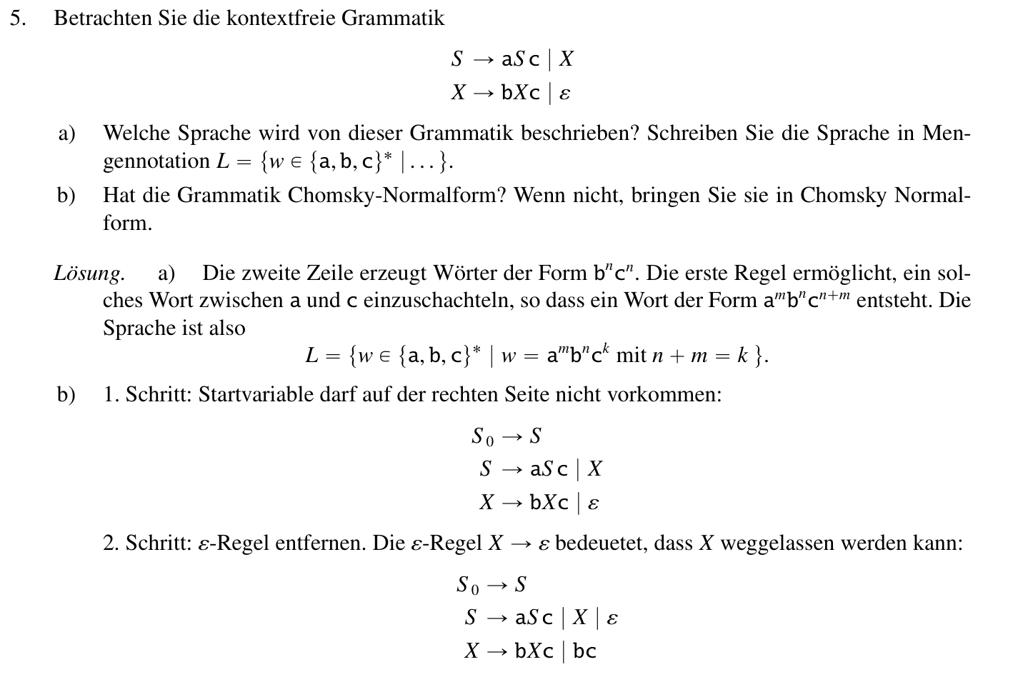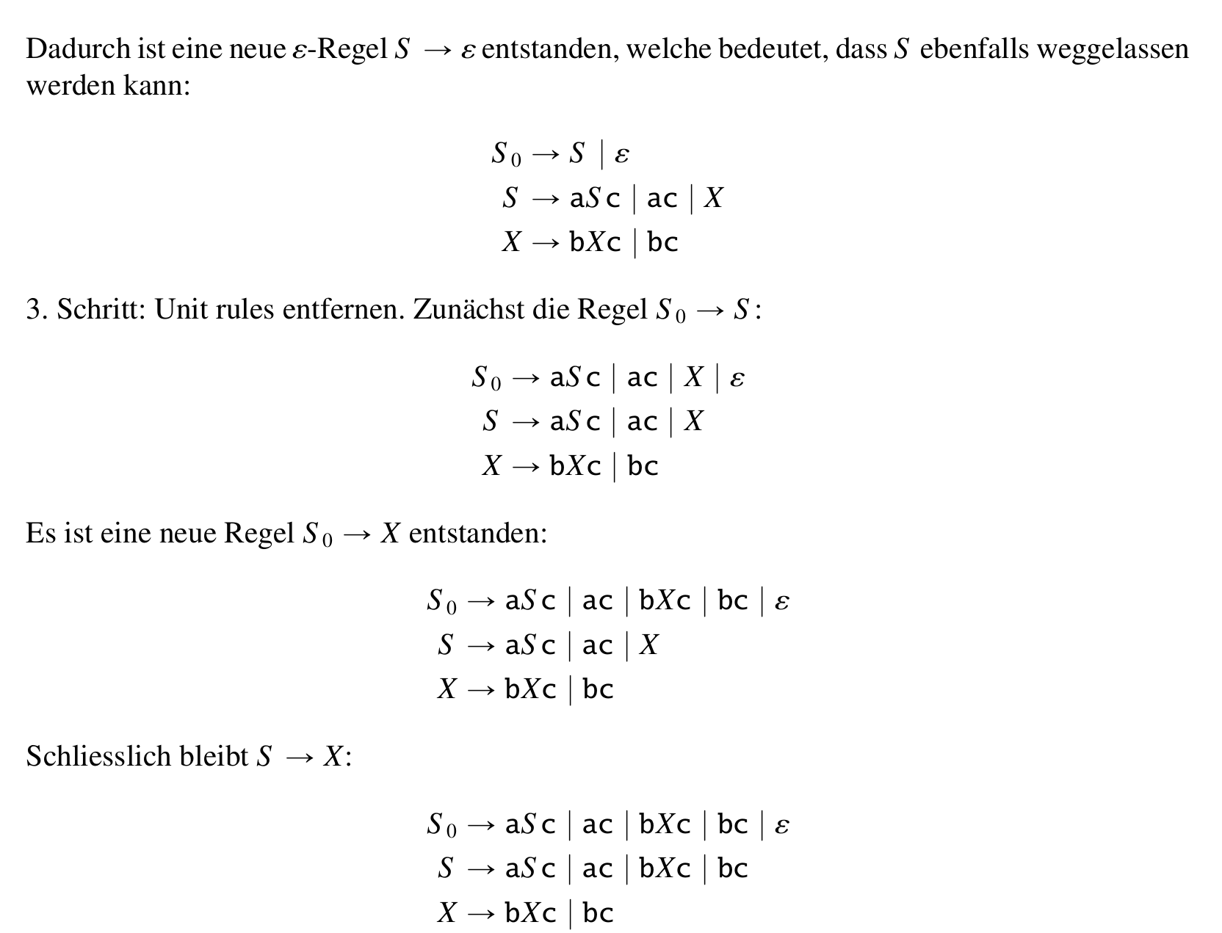
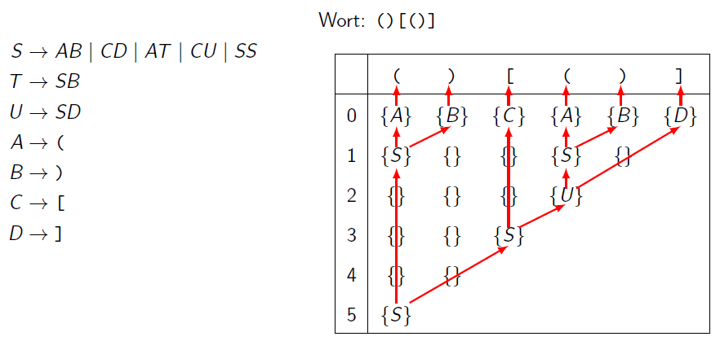
Anwendung der CNF
Chomsky-Normalform ist nicht eindeutig, es kommt auf die Reihenfolge darauf an, wie die Schritte angewendet werden. Man kann sie deshalb nicht brauchen, um Grammatiken zu vergleichen.
- Ableitung eines Wortes $w∈L(G)$ ist immer in $2\left|w\right|-1$ Regelanwendungen möglich
    - Deterministisches Parsen
Ist $w$ aus $A$ ableitbar? In Zeichen 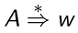
Spezialfälle: $w=ε$ und $\left|w\right|=1$ -> $w$ ist ein Terminalsymbol. Falls $\left|w\right|>1:$

CYK-Algorithmus (Cocke-Younger-Kasami)
Damit lässt sich der Parse-Tree finden.
Nachteil: Laufzeit ist $0(n^{3})$
- Zeile 0: Terminalsymbol-Regeln
- Zeile 1: Variablen, die Paare produzieren können

Stackautomat / Push Down Automat (PDF)
Ein Stackautomat kann nur kontextfreie Grammatiken erkennen. Er ist immer nicht deterministisch.
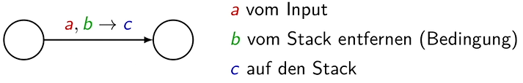
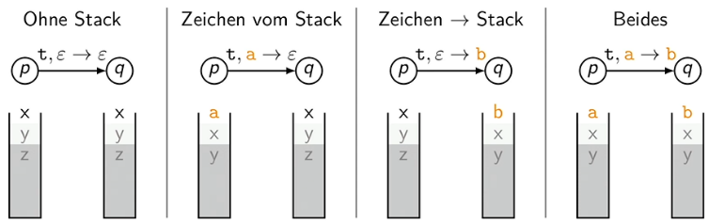
Stackautomat $P=(Q,Σ,Γ,δ,S,F)$
Zeichen | Bezeichnung | Beispiel
$Q$ | Zustände | $q0, q1,…$
$Σ$ | Eingabe-Alphabet | $\left\{0,1\right\}$
$Γ$ | Stack-Alphabet | $\{0,1,\$\}$
$δ$ | $Q×Σ_{ε}×Γ_{ε}→P(Q×Γ_{ε})$ | $ε→\$$
$S$ | Startzustand | $q0$
$F$ | Akzeptierzustände | $q3$
Übergänge: Siehe Bild, gelesen als «Verarbeite Input $a$ und ersetze $b$ auf dem Stack durch $c$».
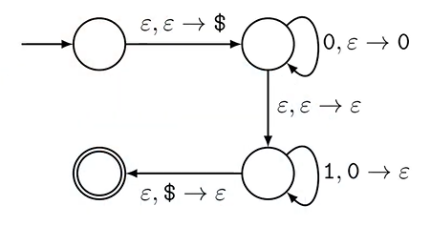
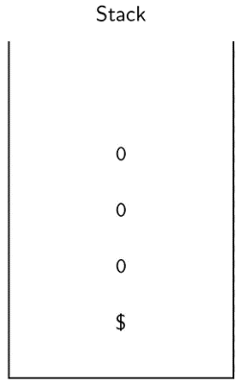
    - Beispiel
Jedes $0$ wird auf den Stack gelegt. Bei jedem $1$ wird wieder eine $0$ vom Stack entfernt.

    - Stackautomat standardisieren rote Inhalte ergänzen
- Nur ein Akzeptierzustand: neuer Akzeptierzustand $q_{a}$ und Übergänge $∀q∈F$
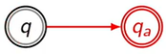
- Stack leeren: Am Ende soll nichts mehr auf dem Stack sein.
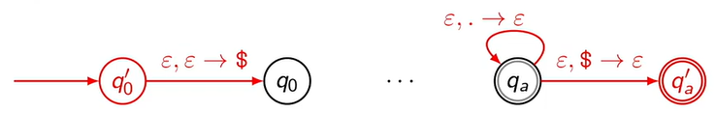
- Jeder Übergang legt entweder ein Zeichen auf den Stack oder entfernt eines: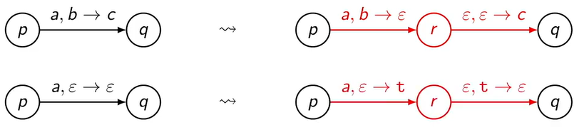
    - Grammatik ablesen
Ausgangspunkt: standardisierte Grammatik mit Starzustand $q_{o}$ und $F=\{q_{a}\}$
- Startvariable: $A_{q_{o}, q_{a}}$Regeln:
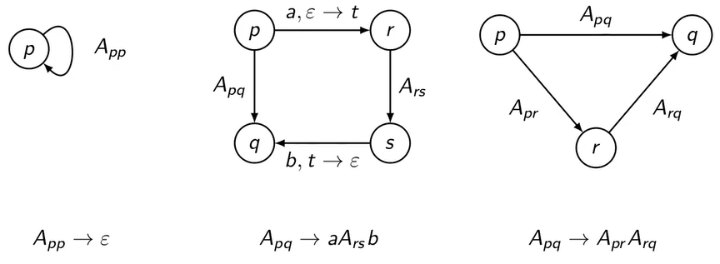
Beispiel $L=\left\{0^{n}1^{n}\right|n≥0\}$

Start-Automat | Normalisierung Stackautomat | Grammatik ablesen | Vereinfachen
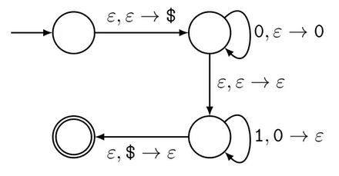 | 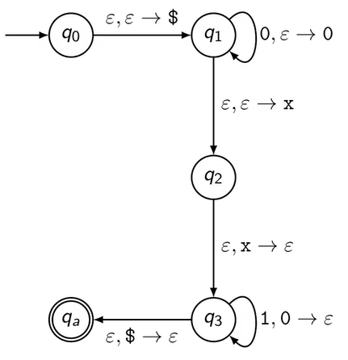 | 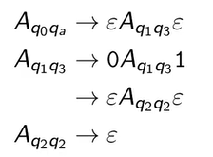 | 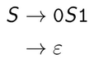

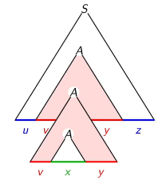
Pumping Lemma für kontextfreie Sprachen
Es gibt auch Sprachen, die nicht kontextfrei sind. Z.B. die Sprache $L=\left\{a^{n}b^{n}c^{n} \right| n≥0\}$. Um zu beweisen, dass eine Sprache nicht kontextfrei ist, kann man das Pumping Lemma verwenden, muss aber die Grammatik dazu nehmen.

Ist $L$ eine Kontextfreie Sprache (CFL), dann gibt es eine Zahl $N$, die Pumping Length, derart, dass jedes Wort $w∈L$ mit $\left|w\right|≥N$ in fünf Teile $w=uvxyz$ zerlegt werden kann, dass
- $\left|vy\right|>0$
- $\left|vxy\right|≤N$
- $uv^{k}xy^{k}z∈L ∀k∈N$
Mit dem Pumping Lemma kann man beweisen, dass eine Sprache nicht kontextfrei ist.
Beispiel: $\left\{a^{n}b^{n}c^{n}\right|n≥0\}$
- Annahme: $L$ ist kontextfrei
- Pumping Length $N$
- Wort: $w=a^{N}b^{N}c^{N}$ (Achtung, $N$ und nicht $n$)
- Zerlegung:
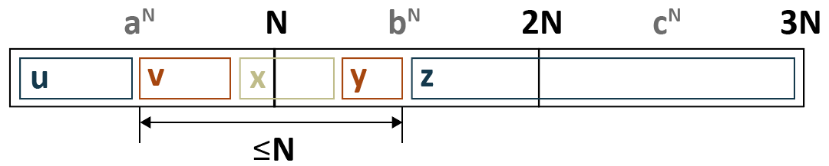
- Beim Pumpen nimmt die Anzahl der $a$ und $b$ zu, nicht aber die Anzahl der $c$ $⇒uv^{k}xy^{k}z ∉L∀k≠1$
- Widerspruch: $L$ ist nicht kontextfrei

TurinG Maschinen
Eine Turing Maschine besteht aus:
- Einem unendlich langem Speicherband mit unendlich vielen sequentiell angeordneten Feldern. Pro Feld kann genau ein Zeichen aus einem vordefinierten Alphabet gespeichert werden.
- Einem Lese- und Schreibkopf, der sich auf dem Speicherband feldweise bewegen kann.
Eine Sprache $L$ heisst «Turing-Erkennbar», wenn es eine Turing-Maschine $M$ gibt, die das Wort akzeptiert.
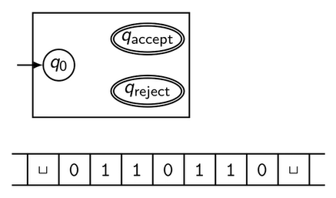
Turing Maschine $M=(Q,Σ,Γ,δ,S,q_{accept}, q_{reject})$
Zeichen | Bezeichnung | Beispiel
$Q$ | Zustände | $q0, q1,…$
$Σ$ | Eingabe-Alphabet | $\left\{0,1\right\}$
$Γ$ | Stack-Alphabet | $\{0,1,⊔\}$
$δ$ | $Q×Γ→Q×Γ×\{L,R\}$ | $a→b,R$
$S$ | Startzustand | $q0$
$q_{accept}$ | Akzeptierzustand
$q_{reject}$ | Ablehnungszustand

Zustandsdiagramm:
$δ\left(p,a\right)=\left(q,b,L\right):$
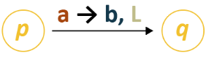

Übergang:
- Übergang möglich, wenn $a$ unter dem Schreib-/Lese-Kopf
- Aktuelles Feld auf dem Band wird mit $b$ überschrieben
- Kopfbewegung: $L$ links, $R$ rechts

Ablauf Programm
- Inputwort $w$ auf Band schreiben
- Schreib- / Lesekopf auf erstes Zeichen Positionieren (meist $⊔$)
- Maschine starten, $t(w)$ Einzelschritte ausführen
- Maschine hält in $q_{accept}$oder $q_{reject}$ an und akzeptiert oder verwirft Wort entsprechend

Beispiele
$L=\left\{a^{n}b^{n}c^{n}\right|n≥0\}$
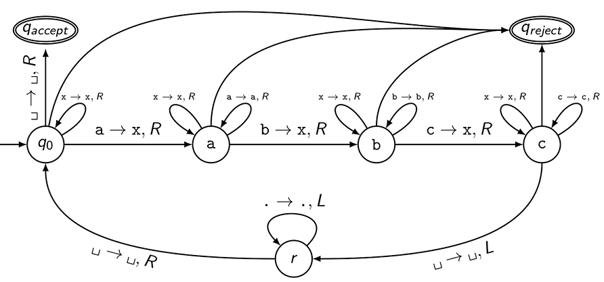
Binärzahlen um 1 erhöhen | Binärzahlen durch 3 Teilbar (DEA in Turing umwandeln)
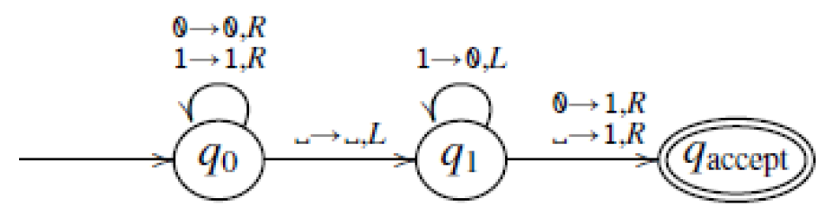 | 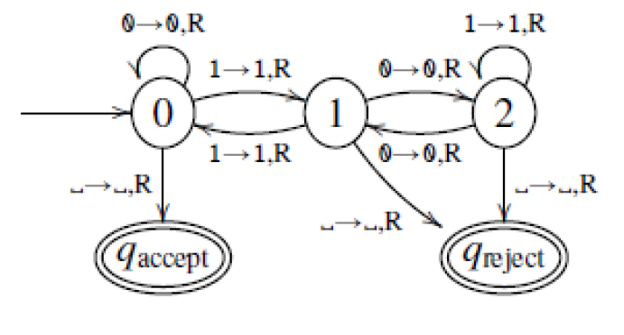

Berechnungsgeschichte
Kann auch auf ein Ausfüllrätsel reduziert werden und somit beweisen, dass SAT NP-Vollständig ist

Notation für Maschinenzustand
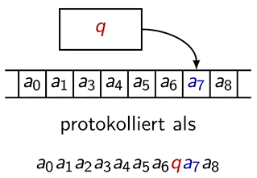
Übergang
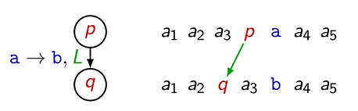

Varianten von Turing-Maschinen
Jede Sprache, die von einer alternativen Turingmaschine erkann werden kann, kann auch von einer einspuringen Turingmaschine erkannt werden, ist einfach langsamer.

- Anderes Bandalphabet: Simuliert z.B. durch binäre Codierung, $O(t\left(n\right))$
- Mehrere Bänder (ein Pointer pro Band): Simulierbar mit $2n$ mehrspurigem Band, jedes Band bekommt eine zusätzliche Spur für die Position. Die Position wird über ein Zeichen gelöst, welches verschoben wird und die Position anzeigt. $O(t{\left(n\right)}^{2})$
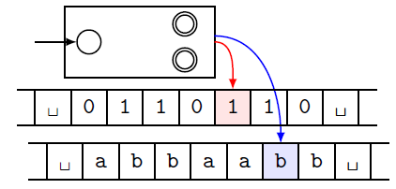
- Mehrspurige TM (ein Pointer): Simuliert, in dem man die Spuren alle seriell hinterlegt. $O(t\left(n\right))$
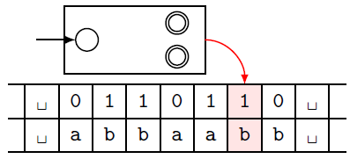
- Nichtdeterministische TM: Bei jedem Übergang maximal $N$ verschiedene Möglichkeiten. Mehrere Berechnungswege möglich, Akzetiert sobald ein Weg zu $q_{accept}$führt. Simulation: Maximal $2^{O(t\left(n\right))}$.
3 Bänder: Arbeitsband, Kopie von $w$ und Liste aller Folgen von Wahlmöglichkeiten
- Aufzähler: Eine TM mit einem Drucker, bei dem gefundene Wörter «ausgedruckt» werden können. Kann endlos laufen. Wort kann mit «Ausdruck» verglichen werden um akzeptiert zu werden. Aufzählbare Sprache $⟺$ Turing-Erkennbare Sprache

EntscheidbarkeIt
Ein Entscheider ist eine Turing-Maschine, die auf jedem beliebigen Input anhält. Eine Sprache $L$ heisst entscheidbar, wenn es einen Entscheider $M$ gibt mit $L=L(M)$. Man sagt, $M$ entscheidet $L$.
    - Turing-erkennbare Sprache
Eine Sprache $L$ heisst Turing-erkennbar, wenn es eine TM $M$ gibt, die die Sprache $L$ als Input akzeptiert. Die TM kann auch unendlich lange laufen, wenn kein akzeptierter Input eingegeben wird. Ausser wenn $M$ ein Entscheider ist, dann hält es immer an.
    - Entscheidbare Probleme
$E=$ Leerheitsproblem M ist eine Turing-Maschine und M hält auf leerem Band
$EQ=$ Gleichheitsproblem, $A=$ Akzeptanzproblem
Problem | Wort | Bedingung | Entscheidbar | Entscheidungsalgorithmus
$E_{DEA}$ | $<A>$ | $L\left(A\right)=∅$ | Ja | Minimalautomat hat keinen Akzeptierzustand
$E_{CFG}$ | $<G>$ | $L\left(G\right)=∅$ | Ja | Chomksy-Normalform
$E_{TM}$ | $<M>$ | $L\left(M\right)=∅$ | Nein
$EQ_{DEA}$ | $<A1,A2>$ | $L\left(A1\right)=L(A2)$ | Ja | Vergleich der minimalen Automaten
$EQ_{CFG}$ | $<G1, G2>$ | $L\left(G1\right)=L(G2)$ | Nein
$EQ_{TM}$ | $<M1, M2>$ | $L\left(M1\right)=L(M2)$ | Nein
$A_{DEA}$ | $<A,w>$ | $w∈L(A)$ | Ja | Regex-Engines simulieren beliebige DEAs auf beliebigen Input-Wörtern $w$
$A_{CFG}$ | $<G,w>$ | $w∈L(G)$ | Ja | Cocke-Younger-Kasami, deterministischer Parse-Algorithmus
$A_{TM}$ | $<M,w>$ | $w∈L(M)$ | Nein | Halteproblem

    - Reduktion
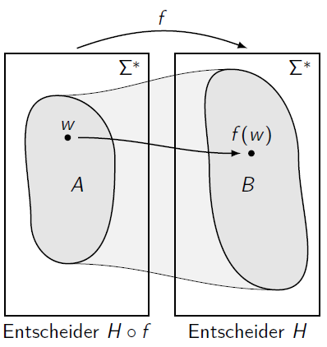
Mittels Reduktion kann bewiesen werden, dass eine TM nicht entscheidbar ist. Dazu reduziert man eine TM auf eine nicht entscheidbare TM ($E_{TM})$. Idee: Neues Problem schaffen, welches allenfalls einfacher zu lösen ist. ($A$ ist leichter entscheidbar als $B$)
Berechenbare Abbildung: $w∈A ⟺f\left(w\right)∈B$
Ist $B$ entscheidbar, dann ist auch $A$ entscheidbar. Ist $B$ nicht entscheidbar, dann ist auch $A$ nicht entscheidbar.

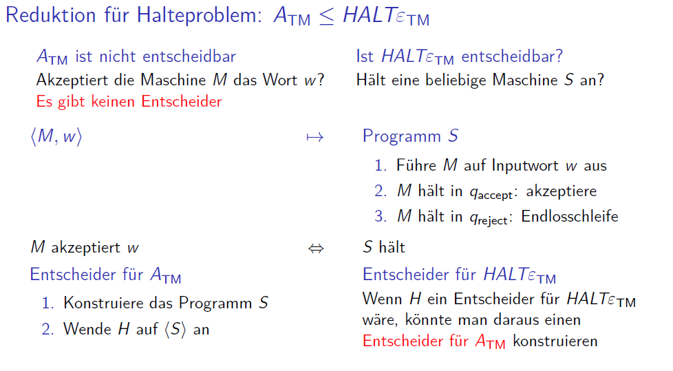 | 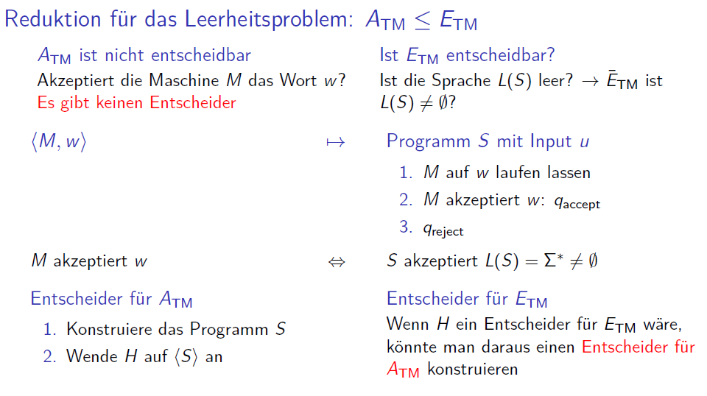

Satz von Rice
Ist $P$ eine nichttriviale Eigenschaft Turing-erkennbarer Sprachen, dann ist
$P_{TM}=\left\{<M> \right| L\left(M\right)$ hat Eigenschaft $P\}$nicht entscheidbar.

Voraussetzung: keine Einschränkung machen, wie Zahlengrösse reduzieren
Definition nichttrivial: Eine Eigenschaft $P$ Turing-erkennbarer Sprachen heisst nichttrivial, wenn es zwei Turing-Maschinen $M1$ und $M2$ gibt, wobei $M1$ die Eigenschaft hat und $M2$ nicht.
Folgerung: Es ist nicht möglich, einem Programm anzusehen, ob die akzeptierte Sprache eine nichttriviale Eigenschaft hat.

Lösungsanleitung einer Prüfungsfrage:
- Nichttriviale Eigenschaft $P$ aufschreiben
- Die beiden Sprachen $L(M1)$ und $L(M2)$ bilden
- Gibt es ein Programm, welches beide Sprachen erkennen kann? Sind beide Sprachen Turing erkennbar?
- Dann besagt der Satz von Rice, dass die Sprache nicht entscheidbar ist.

Beispiel 1
Zeigen Sie mit Hilfe des Satzes von Rice, dass die Frage, ob eine Turing-Maschine eine kontextfreie Sprache akzeptiert, nicht entscheidbar ist.
Ob eine Sprache kontextfrei ist oder nicht ist eine nichttriviale Eigenschaft. Um dies zu zeigen, muss man zwei Sprachen angeben, von denen die eine Kontextfrei ist und die andere nicht. Zwei mögliche Sprachen sind
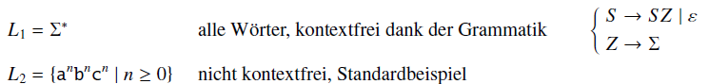

Da die Spracheigenschaft, kontextfrei zu sein, eine nichttriviale Eigenschaft ist, folgt nach dem Satz von Rice, dass nicht entscheidbar ist, ob eine Turing-Maschine eine kontextfreie Sprache akzeptiert.

Beispiel 2
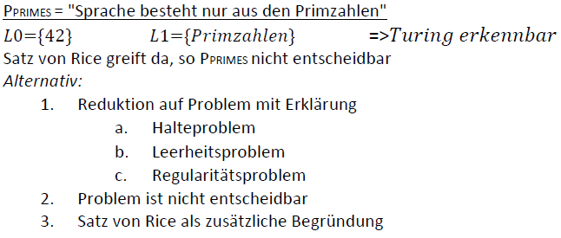

Komplexität
Eine Turing-Maschine mit mehreren Bändern und Laufzeit $t(n)$ kann in Laufzeit $O(t{\left(n\right)}^{2})$ auf einer Standard Turing-Maschine simuliert werden.
Sei $N$ aber eine Nichtdeterministische Turing-Maschine, dann kann diese in Laufzeit $2^{O\left(t\left(n\right)\right)}$ simuliert werden. Dies gilt nur für NTM, die auch Entscheider sind.

Polynomielle und Exponentielle Laufzeit
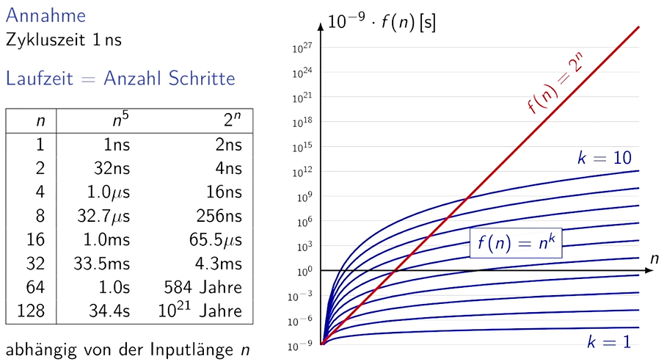
Polynomielle Probleme Skalierbarkeit
- Gauss-Alogrithmus $O\left(n^{3}\right)$
- FFT $O(n\log{n)}$
- Sortieren $≤O\left(n^{2}\right)$
Exponentielle Probleme Sicherheit
- Simplex-Algorithmus für lineare Optimierung
- Ganzzahlige Optimierung
- Faktorisierung von grossen Zahlen (RSA)
- Diskreter Logarithmus (Diffie-Hellmann)
- Hash-Kollision

Klasse P und NP
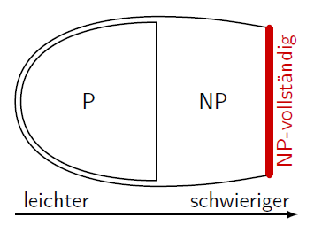
Die Klasse P besteht aus den Sprachen, die mit einem Entscheider (DTM) in polynomieller Laufzeit entschieden werden können. Ist eine Teilmenge von NP.
Die Klasse NP besteht aus Sprachen, die mit einer nichtdeterminisitischen Turingmaschine (NTM) in polynomieller Laufzeit entschieden werden können. Eine Sprache ist genau dann in NP, wenn sie in polynomieller Zeit verifiziert werden kann.
    - Polynomieller Verifizierer (Gleichbedeutend mit NP)
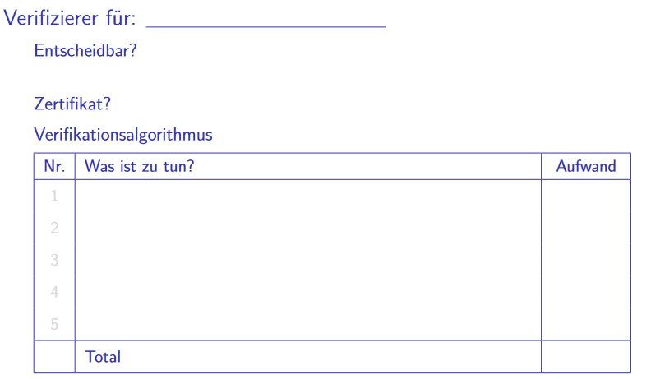
Ein polynomieller Verifizierer ist eine Turingmaschine, die die «Lösung» überprüfen kann.
Für die Sprache $L$ ist das eine Turingmaschine $V$, so dass es für jedes $w∈Σ^{*}$ ein Wort c (das Lösungszertifikat) gibt, für das gilt: $w∈L ⟺V$ akzeptiert $(w,c)$
Die Laufzeit von $V$ ist polynomiell in $|w|$.
Zertifikat ist wie ein Wunschzettel, wo man alles angeben kann, dass einem bei der Verifikation hilft.
Beispiele
Sudoku | Nurikabe
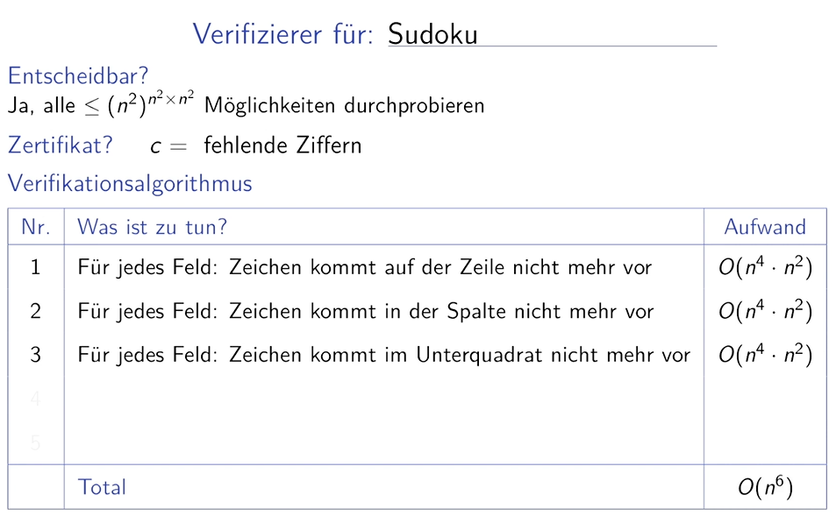 | 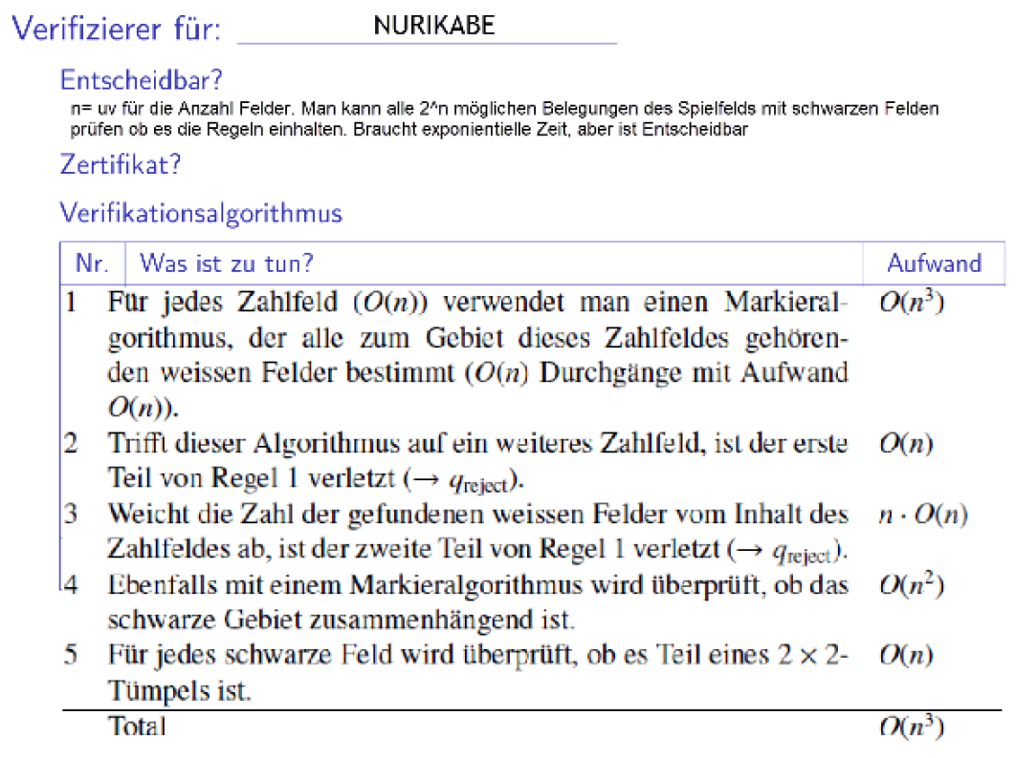

Beim Aufstellen des Verifizierers immer auch prüfen (und begründen), ob das Problem überhaupt entscheidbar ist. Die Tatsache, dass es ein Zertifikat gibt, reicht dazu nicht aus. Man muss spezifizieren, was als Zertifikat angefordert wird. Am Ende muss eine Antwort auf die gestellte Frage stehen. Es reicht nicht, einfach nur die Schritte hinzuschreiben.
Hier geht es darum, ob eine Sprach in NP ist. Das Wort «NP-Vollständig» hat hier nichts verloren!
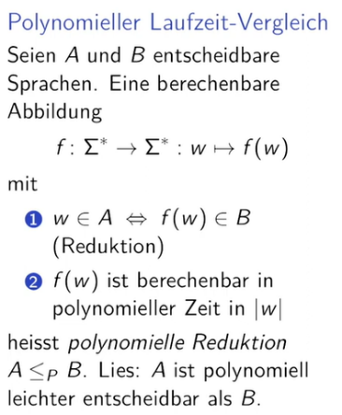
Polynomielle Reduktion

    - Reduktion
Dient dazu, zwei Probleme zu vergleichen.
- Fach $⟺$ Knoten
- Anmeldung $⟺$ Kante
- Zeitslot $⟺$ Farbe

Katalog von Karp

Probleme mit K Zahlen
- K-CLIQUE
- SET-PACKING
- VERTEX-COVER
- FEEDBACK-*-SET
- SET-COVERING
- CLIQUE-COVER
- VERTEX-COLORING
- SEQUENCING
- STEINER-TREE
- (MAX-CUT)
Aufteilung in zwei Teilmengen
- PARTITION
- MAX-CUT
Probleme mit Zahl 3
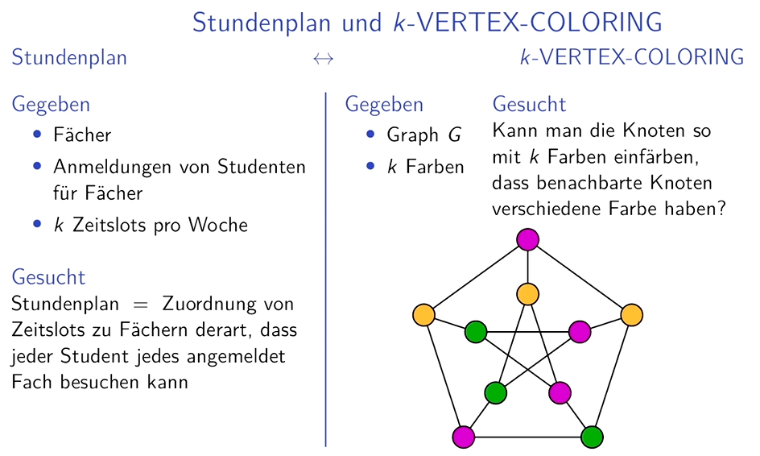
- 3D-MATCHING
- 3SAT
Unterschiede Hitting-Set, Exact-Cover
- HITTING-SET: Menge von Punkten
- EXACT-COVER: Menge von Teilmengen
Unterschiede Feedback-*-Set
- Node: Vertex entfernen
- Arc: Kanten entfernen
Unterschiede Set-*
- Covering: Endliche Familie endlicher Mengen
- Packing: Eine Familie von Mengen
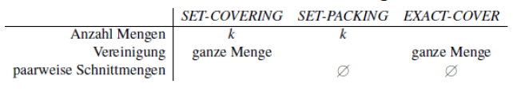
Unterschiede *-Cover
Graph oder Mengen mit einer Zahl k

NP-Vollständig
Eine Entscheidbare Sprache $B$ heisst NP-Vollständig, wenn sich jede Sprache $A$ in NP polynomiell auf $B$ reduzieren lässt. Sind die schwersten Probleme in NP Katalog von Karp
Es genügt nicht, das Vergleichsproblem zu erkennen, es muss auch eine 1-1-Reduktion durchgeführt werden. Und am Ende muss eine Antwort auf die Frage stehen. Und irgendwo muss das Wort NP-vollständig stehen, NP reicht nicht!

Vorgehen bei der Prüfung
- Problem aus Liste suchen, dabei Punkte beachten wie: Ist es ein Mengenproblem, Planungsproblem, kommen k-Zahlen vor, Teilmengen?
- Reduktion des Problems auf Karp mit Pfeil-Liste darstellen (Eigenschaften)
- Zusammenfassung schreiben: «Problem x ist äquivalent mit Karp-Katalog-Problem y und deshalb gehört es zu den NP-Vollständigen Problemen. Daher ist es nicht einfach entscheidbar (Es gibt derzeit keinen polynomiellen Algorithmus).»
SAT(Logik), 3SAT (Logik)
Gibt es eine mögliche Lösung der Booleschen Gleichung, damit sie TRUE ergibt.
3SAT: Klausel besteht höchstens aus 3 Literalen pro Klausel und ist in KNF
$F=(\overline{x_{1}}{∨x}_{2}∨x_{3})∧(x_{2}∨\overline{x_{3}}∨x_{4})∧(x_{1}∨\overline{x_{2}})$
Klausel = Klammerausdruck, Literale = Variable

Bsp. Elektriker Variablen: n-Schalter -> n-Variablen, m-Räume -> m-Klauseln, Überall Licht -> Aussage = true,
Stromkreise -> Wertebereich (True, False)

Jedes Ausfüllrätsel ist mit SAT beschreibbbar. Man kann Wahrheitstabellen bilden. NP-Vollständig ist jedes Problem. Das sich auf SAT reduzieren lässt.
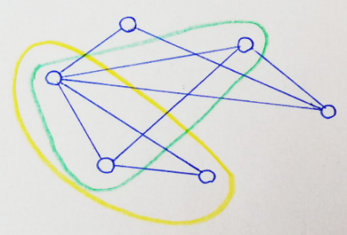
k-CLIQUE
Gibt es k Knoten, die alle miteinander verbunden sind?
k: Anzahl Vertizes in einere Clique (gegeben)
Gibt es eine solche Clique in dem Graphen (Siehe Bild)?
für $k=3→$ ja (eingezeichnet)
für $k=4→$ nein
Beispiel: Job-Parallelisierbarkeit: gegeben eine Menge von n Jobs, die jeweils exklusiv auf m Ressourcen zugreifen, Jobs dürfen nicht gleichzeitig laufen. Zeigen Sie, dass das Problem zu entscheiden, ob mit diesen Jobs zu irgendeinem Zeitpunkt mehr als k Prozessoren ausgelastet werden können, NP-vollständig ist.
Variablen: Graph (Job-Parallelisierbarkeit), Knoten (n Job), Kante (m gleiche Ressourcen), k-Clique (Auswahl Knoten ohne Verbindung), k (Auslastbare Anzahl Prozessoren)
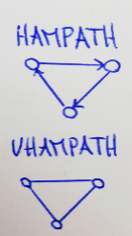
HAPMATH & UHAMPATH
Ein Hamilton-Pfad in einem gerichteten Graphen ist ein Pfad, der jeden Knoten genau einmal
enthält (Haus des Nikolaus). Komme zu jedem Knoten genau einmal.
Ungerichtet ist es der Uhampath.
Beispiel: Ganze Schweiz bereisen ohne eine Stadt mehrmals zu besuchen. Oder alle Gleise abfahren zum filmen
Variablen: Knoten (Block), gerichtete Kante (Fahrt), Hamiltonischer Pfad (Kamerafahrt)
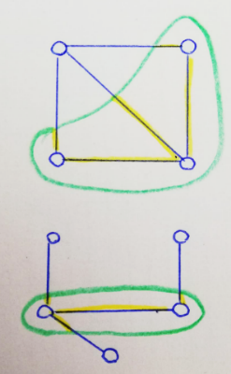
VERTEX-COVER
Gegeben: Ein Graph G und eine Zahl k. Gibt es eine Teilmenge von k Knoten so, dass
jede Kante des Graphen ein Ende in dieser Teilmenge hat?

Beispiel: Gibt es 4 Knoten, sodass jeder andere Knoten eine Kante zu diesem hat?
Beispiel: Ein Verkehrsnetz soll regelmässig durch Mitarbeiter kontrolliert werden, die ihre Basis an
einzelnen Knotenpunkten des Netzes haben, Kann man auf effiziente Art herausfinden, an welchen
Knotenpunkten man Kontrolleure stationieren muss, damit jede Strecke in einem Knoten mit
Kontrolleur endet?
Variablen: Knotenpunkte -> Knoten, Strecke -> Kante, Anzahl Kontrolleure -> k

SET-PACKING
Gegeben: eine Familie $\left(S_{i}\right), i ∈I$ und eine Zahl $k∈N$
Gibt es eine k-elementeige Teilfamilie $\left(S_{i}\right), i ∈J$ mit $J⊂I$, d. $\left|J\right|=k$ derart, dass die Menge der Teilfamilie paarweise diskunkt sind? Gleich wie Exact-Cover, nur Ausgangslage ist anders.

Menge S und Menge T von Teilmengen, Gibt es k Teilmengen in T, welche disjunkt sind und die Menge S abdecken?

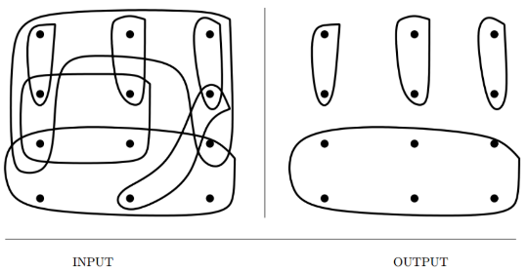
Beispiel 1 Küche: In einer Küche hat man eine Menge an Zutaten und ein
Rezeptbuch voller Rezepte. Nun möchte man möglichst viele der Rezepte kochen,
ohne eine Zutat mehrmals zu verwenden.

Beispiel 2 Medizinstudie: Für eine medizinische Studie ist eine grosse Zahl von
Probanden rekrutiert worden. Sie sind bereits auf Allergien getestet worden,
man weiss also von jedem Probanden, auf welche Allergene er allergisch reagiert.
Die Untersuchung soll sich auf eine Teilmenge von $k=17$ oder noch mehr
ausgewählten Allergenen beschränken, die so beschaffen ist ,dass kein Proband
auf mehr als eines der ausgewählten Allergene reagiert.

Variablen: I (Allergene), Si (Auf Allergen i allergische Probanden), Ausschlussbedinungn zwischen Allergenen i und j, Teilmenge

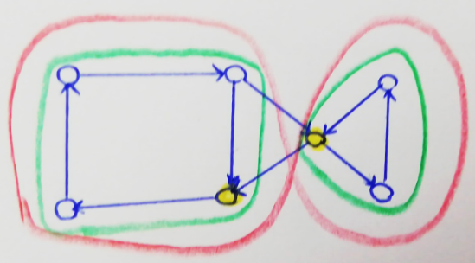
FEEDBACK-NODE-SET
Gegeben: Ein gerichteter Graph G und eine Zahl k. Gibt es eine
endliche Teilmenge von k Vertizes/Knoten von G, sodass jeder
Zyklus in G einen Vertex in der Teilmenge enthält?

Beispiel: Es gibt mehrere Buslinien. Wo muss das Putzpersonal platziert werden,
damit alle Linien geputzt werden können? Man möchte möglichst wenig
Personal einsetzen.
Bild: $k=2$, Alle 3 Umrahmungen = Zyklen. Knoten markieren
Variablen: Graph (Plan des Einkaufszentrums), Knoten (Kreuzungsstellen), Kanten (Gänge), Richtung, Anzahl k (Budget für Stationen), Arc set (Platzierungen der Desinfektionsstationen)

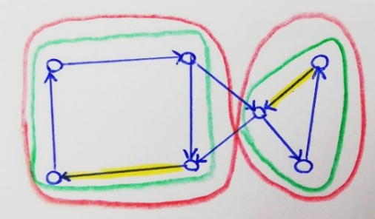
FEEDBACK-ARC-SET
Gegeben: Ein gerichteter Graph G und eine Zahl k. Gibt es eine
endliche Teilmenge von k Kanten von G, sodass jeder
Zyklus in G eine Kante aus der Teilmenge enthält?

Beispiel: Es gibt mehrere Buslinien. Das Personal putzt während der Fahrt.
Wo muss das Putzpersonal platziert werden, damit alle Linien geputzt werden
können? Man möchte möglichst wenig Personal einsetzen.
Bild: $k=2$, Kanten markieren
Variablen: Graph (Plan des Einkaufszentrums), Knoten (Kreuzungsstellen), Kanten (Gänge), Richtung, Anzahl k (Budget für Stationen), Arc set (Platzierungen der Desinfektionsstationen)

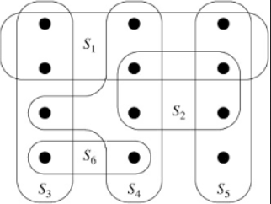
SET-COVERING
Gegeben: Eine endliche Familie endlicher Mengen $\left(S_{j}\right),1≤j≤n$ und eine
Zahl k. Gibt es eine Unterfamilie bestehend aus k Mengen, die die gleiche
Vereinigung hat? Kann man k Teilmengen bilden, welche die Menge S
komplett abdecken?

Beispiel: Von jedem Aussichtspunkt aus kann man eine endliche Anzahl Sehenswürdigkeiten erkennen. Ein Tourist, der es sehr eilig hat, möchte mit dem Besuch von nur k Aussichtspunkten alles sehen, was man an Sehenswürdigkeiten von allen Aussichtspunkten aus sehen könnte. Warum ist es schwierig, für den Touristen eine Auswahl zu treffen?
Variablen: Aussichtspunkt Sj, Sichtbare Sehenswürdigkeiten $\bigcup_{j=1}^{n}{S_{j}}$, Auswahl von Aussichtspunkten $S_{j_{1}},…,S_{j_{k}}$, Bedingung

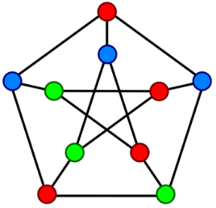
VERTEX-COLORING (Planungsproblem)
Kann man die Knoten so mit k Farben einfärben, dass benachbarte Knoten
verschiedene Farben haben?

Beispiel: Job-Planung
Variablen: n Job -> Knoten, m gleiche Ressourcen -> Verbindungen, parallele Jobs (bzw. Intervall)
-> gleiche Farbe, N Intervalle -> n Farben

EXACT-COVER
Gegeben: Eine Familie $\left(S_{j}\right), 1≤j≤n$ von Teilmengen einer Menge U. Gibt es eine Unterfamilie von Mengen, die disjunkt sind, aber die gleiche Vereinigung haben? Jedes Element in U soll genau in einer der Teilmengen der Familie S vorkommen. Die gesuchte Menge bildet eine exakte Überdeckung.

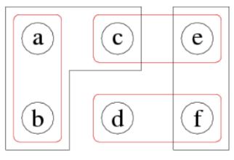
Beispiel: Student Xaver Tecco soll im Rahmen einer Big-Data-Studienarbeit die Kunden einer grossen Shop-Website untersuchen und klassifizieren. Es steht eine grosse Zahl von binären Eigenschaften zur Verfügung,
zum Beispiel ob Kunden ein bestimmtes Produkt gekauft haben, oder ob ein Kunde nur
im Dezember einkauft. Herr Tecco soll herausfinden, ob es eine Teilmenge von Kriterien
gibt, dass jeder Kunde genau eine der Eigenschaften hat.
Variablen: Eigenschaft -> Menge $S_{j}$, Teilmenge von Eigenschaften -> Unterfamilie $S_{ji}$,
Genau eine der Eigenschaften, Alle Kunden erfasst

3D-MATCHING
Gegeben: Endliche Menge T und Menge U von Tripeln $T×T×T$. Gibt es eine Teilmenge$W$ von $U$ so, dass $\left|W\right|=|T|$ und keine zwei Elemente von w stimmen in irgendeiner Koordinate überein?

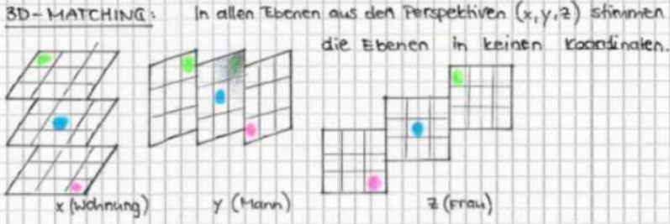
Beispiel: Ein Koch hat je n Rezepte für Vorspeisen, Hauptspeisen und Desserts. Nicht alle Vorspeisen lassen sich mit jeder Hauptspeise kombinieren, dasselbe gilt auch für Desserts. Damit jeder
seiner Rezepte regelmässig zum Einsatz kommt, möchte der Koch
eine Folge von n Menus zusammenstellen, sodass jedes
Rezept in genau einem der Menus vorkommt.
Variablen: Nummern der Rezepte -> Menge T,
Menuzusammenstellungen -> Tripel aus $T×T×T$,
Menge der möglichen Menuzusammenstellungen -> Menge U,
Gesuchte Menus n -> Teilmenge W, so $n=\left|T\right|=|W|$

SUBSET-SUM (RUCKSACK-PROBLEM)
Gegeben: Menge S von ganzen Zahlen. Kann man eine Teilmenge finden, die als Summe einen bestimmten Wert t hat?

Beispiel: Rucksack-Problem
Variablen: Grösse der Gegenstände -> Zahl, Menge der Gegenstände -> Menge S der Zahlen, Grösse des Rucksacks -> Wert t (Summe), Gegenstände im Rucksack -> Teilmenge

SEQUENCING
Gegeben: Ein Vektor von Laufzeiten von p Jobs, ein Vektor von spätesten Ausführzeiten, ein Strafenvektor und eine positive Zahl k.
Gibt es eine Permutation der Zahlen 1, …, p sodass die Gesamtstrafe für verspätete Ausführung bei der Ausführung der Jobs nicht grösser ist als k? Gegeben: Eine Menge an Jobs, pro Job eine Ausführzeit, Deadline und eine Strafe sowie eine maximale Strafe (k). Die Jobs müssen sequenziell abgearbeitet werden. Wird ein Job zu spät fertig, muss eine Strafe gezahlt werden. Gesucht: Eine Reihenfolge von Jobs so, dass die Strafe kleiner gleich k ist.

Beispiel: Eine Firma hat eine bestimmte Anzahl laufende Verträge. Der Firma ist es nicht möglich, alle Verträge in einer bestimmten Zeit abzuarbeiten. Sie versucht also Schadensbegrenzung zu machen, indem sie möglichst viele Verträge in der verbleibenden Zeit abarbeitet, die eine hohe Strafe zur Folge haben.
Variablen: Ausführungszeit von Job, Deadline, Kosten, Permutation / Reihenfolge

PARTITION
Gegeben: Eine Folge von S ganzen Zahlen $c_{1},c_{2},…, c_{s}$
Kann man die Indizes 1,2,…,S in zwei Teilmengen $I$ und $\overline{I}$ teilen, sodass die Summe der zugehörigen Zahlen $c_{i}$ identisch ist? Gibt es zwei disjunktive Teilmengen mit der gleichen Summe?

Beispiel: Eine Reihe von Wassergläsern ist unterschiedlich gefüllt. Es sollen 2 Behälter gleich voll mit den Gläsern gefüllt werden. Welche Gläser müssen in welche Behälter geleert werden?

MAX-CUT
Gegeben ein Graph G mit einer Gewichtsfunktion $w:E→Z$ und eine Zahl W
Gibt es eine Teilmenge S der Vertizes, sodass das Gesamtgewicht der Kanten, die S mit seinem Komplement verbinden, mindestens so gross ist wie W?
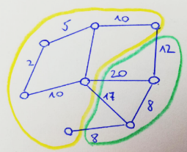
Der Max-Cut eines Graphen ist eine Zerlegung seiner Knotenmenge in zwei Teilmengen, sodass das Gesamtgewicht der zwischen den beiden Teilen verlaufenden Kanten mindestens W wird.

Beispiel: Feindliche Übernahme einer Firma, mit resultierender Aufteilung der Abteilung,
dass diese möglichst ineffizient miteinander kommunizieren können.
Variablen: Abteilung -> Vertex, Kommunikationsbeziehung -> Kante, Kommunikationsvolumen ->
Gewicht einer Kante
HITTING-SET
Gegeben: Eine Menge von Teilmengen $S_{i}⊂S$. Gibt es eine Menge H, die jede Menge in genau einem Punkt trifft, also $\left|H∩S_{i}\right|=1$

Gegeben: $A=\left\{1,2,3\right\}, B=\left\{1,2,4\right\}, C=\left\{1,2,5\right\}$
Gesucht: $H=\{3,4,5\}$
Variablen: I (Teilmenge), i (Elemente in Teilmenge), S_{i} (Menge von Teilmengen), H (Resultat)
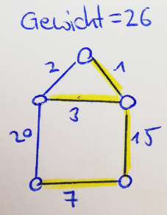
STEINER-TREE
Gegeben: Ein Graph G, eine Teilmenge R von Knoten, eine Gewichtsfunktion und eine
positive Zahl k.
Gibt es einen Baum mit Gewicht $≤k$, dessen Knoten in R enthalten sind? Das Gewicht des
Baumes ist die Summe der Gewichte über alle Kanten im Baum.

Beispiel: Bau einer Zugstrecke oder Stromnetzes:
Variablen: Stromnetz / Zugstrecke -> Steiner-Tree, Ortschaften -> Knoten, zu erschliessende Ortschaften
-> Knoten in R, Baukosten -> Gewicht w einer Kante, Budget -> maximales Gewicht k

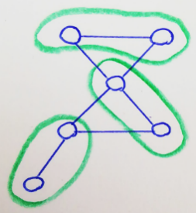
CLIQUE-COVER (EXOR mit bestimmter Zahl k)
Gegeben: Ein Graph G und eine positive Zahl k. Gibt es k Cliquen so, dass jede Ecke in
genau einer der Cliquen ist?

Beispiel: Für eine Gruppenarbeit sollen k Gruppen gebildet werden. Um die Zeit für das Kennenlernen
möglichst kurz zu halten, sollen sich die Leute einer Gruppe bereist kennen. Alle Leute sollen eingeteilt sein.
Variablen: Teilnehmer -> Knoten, Kennen sich -> Kante, Anzahl Gruppen -> k, Gruppe -> Clique

BIP
Zu einer ganzzahligen Matrix C und einem gannzahligen Vektor d, ist ein binärer Vektor x zu finden mit
$C*x=d$
$\left[\begin{matrix}1 & 3 & 0 \\ 0 & 2 & 5\end{matrix}\right]*\left[\begin{matrix}1 \\ 0 \\ 1\end{matrix}\right]=\left[\begin{matrix}1 \\ 5\end{matrix}\right]$
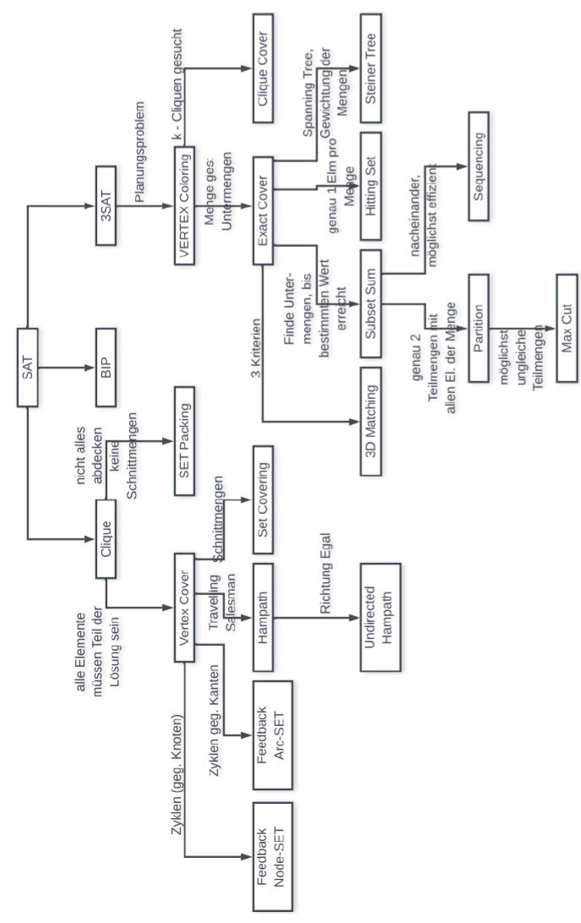

Turing-Vollständigkeit
Turing-Maschinen und moderne Computer haben einige Gemeinsamkeiten. Ein Computer erfüllt alle Eigenschaften einer Turing-Maschine (Zustände, Band, Schreib-/Lesekopf). Einzig kann er mehrere Programme ausführen und eine Turing-Maschine ist problemspezifisch. Es gibt aber die Universelle Turing-Maschine mit
- Eigenem Band für Codierung der Übergangsfunktionen
- Eigenem Band für aktuellen Zustand
- Arbeitsband
Eine solche Mehrbandmaschine kann auch auf einer Standard-Turingmaschine simuliert werden.
Es gibt aber Komponenten, die ein PC hat, eine Turing-Maschine aber nicht.
- Persistenter Speicher: Files nicht unterscheidbar von Daten, für TM egal
- Interaktion: Lösung eines spezifizierten Problems braucht keine Interaktion
- Input / Output: Output ist nicht wesentlich. Input «existiert nicht». Wenn TM angehalten wird, kann Kernel Band «manipulieren» und TM sieht nun geänderter Input, weiss aber nicht, ob er den Input selber geändert hat oder die Veränderung von aussen kommt.

Vergleich von Maschinen
Eine TM $M_{1}$ ist «leistungsfähiger» als eine TM $M_{2}$, wenn $M_{1}$die Maschine $M_{2}$ simulieren kann.
$M_{2}≤M_{1}→M_{2}$ ist simulierbar auf $M_{1}$

Programmiersprachen
Eine Programmiersprache ist Turing-Vollständig, wenn sie folgende Eigenschaften erfüllt:
- Es lässt sich ein Infinite Loop erstellen
- Sie kann auf einen «unendlich» grossen Speicher zugreifen
- Bedingte Ausführung ist möglich

Glossar
- Die Sprache $L⊂Σ^{*}$ heisst regulär, wenn es einen DEA A gibt, mit $L\left(A\right)=L$.
Beispiel: $Σ=\left\{0,1\right\}, L=\left\{w∈Σ^{*}\right| {\left|w\right|}_{0}gerade\}$
- Die Sprache $L⊂Σ^{*}$heisst nicht regulär, wenn es keinen DEA A gibt, mit $L\left(A\right)=L$.
Beispiel: $0^{n}1^{n}, n≥0$
- Die Sprache $L⊂Σ^{*}$ heisst kontextfrei, wenn die Sprache nur von einem nichtdeterministischen Stackautomaten erkannt werden kann
Beispiel: $Σ=\left\{(,)\right\}, L=\left\{w∈Σ^{*}\right| w ist ein korrekter Klammerausdruck\}$
- Die Sprache $L⊂Σ^{*}$ heisst nicht kontextfrei, wenn das Pumping Lemma für Kontexfreie Sprachen einen Widerspruchbeweis liefert.
Beispiel: $L=\left\{a^{n}b^{n}c^{n} \right| n≥0\}$
- Eine Sprache $L$ heisst «Turing-Erkennbar», wenn es eine Turing-Maschine $M$ gibt, die das Wort akzeptiert.
Beispiel: $L=\left\{a^{n}b^{n}c^{n} \right| n≥0\}$

Nice to have
Aufgabe 1: Kein Rezept
- Für DEA: Tabelle mit möglichen Akzeptierzuständen
- Für reguläre Ausdrücke: siehe Zusammenfassung
- DEAs kombinieren: Produktautomat
- Vom NEA zum DEA: Thompson + leeres Wort-Übergänge
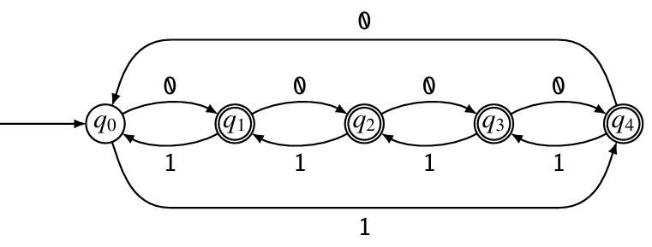

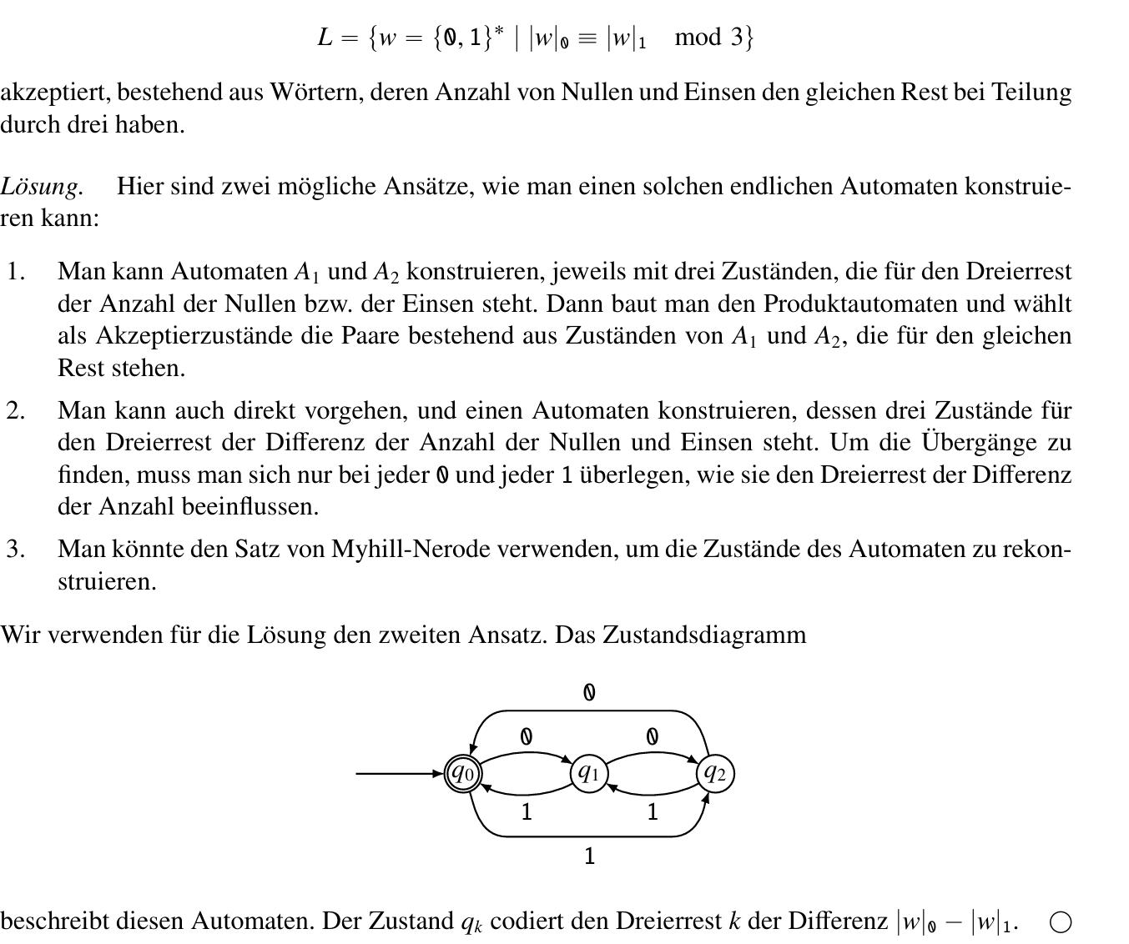
Aufgabe 2: Sprache definieren & Pumping Lemma machen
- Annahme: Die Sprache ist regulär
- Gemäss dem PL gibt es die Pumping Length N
- Wort aus der Sprache wählen mit N definieren
- Wort gemäss PL aufteilen
  - $w=xyz,\left|xy\right|≤N,\left|y\right|>0$
- Auswirkung des Pumpens beschreiben
- Fazit: Die Sprache ist nicht regulär, aufgrund des Widerspruchs in Step 5
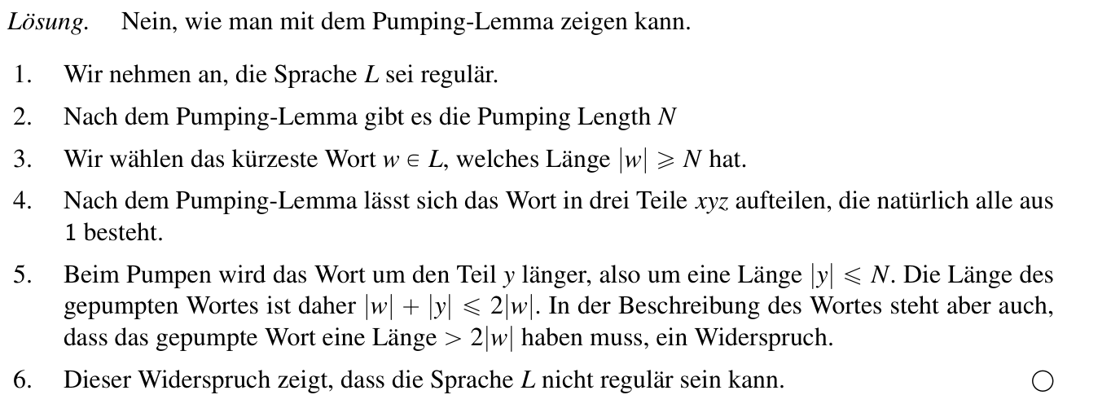
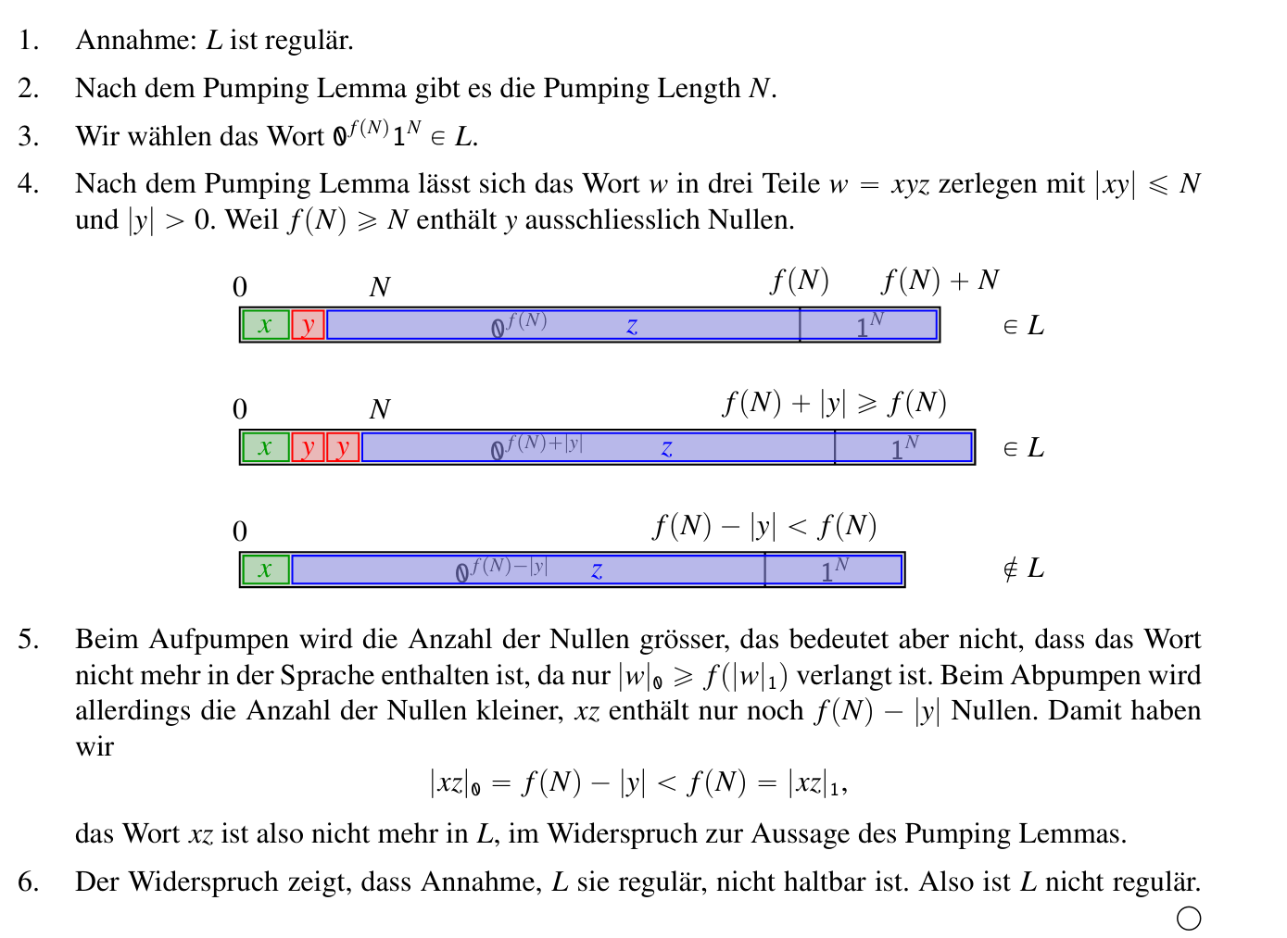
Aufgabe 3: Verifizierung von japanischem Spiel gemäss Verifikationsalgorithmus
- Verifizierer für Spiel ________
- Entscheidbar? Ja, das Spiel ist entscheidbar, denn man kann die endlich vielen Möglichkeiten strategisch durchprobieren, bis alle Bedingungen der Regeln erfüllt sind.
- Zertifikat: Was nutzt man, um zur Lösung zu gelangen?
- Regeln umformulieren zur Kontrolle, ob das gelöste stimmt.
- Laufzeitschätzung
- Fazit: Mithilfe vom Verifizierungsalgorithmus sieht man, dass das Spiel einen polynomiellen Verifizierer hat und innerhalb von polynomieller Laufzeit lösbar ist. Somit ist das Spiel teil von NP
- Bsp: Tentai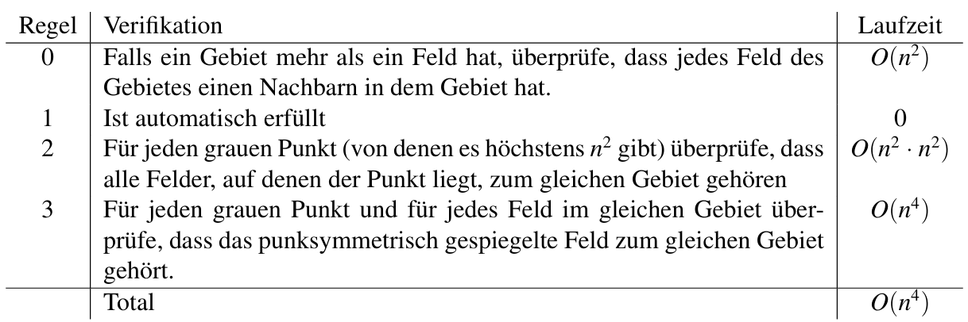

Corral: 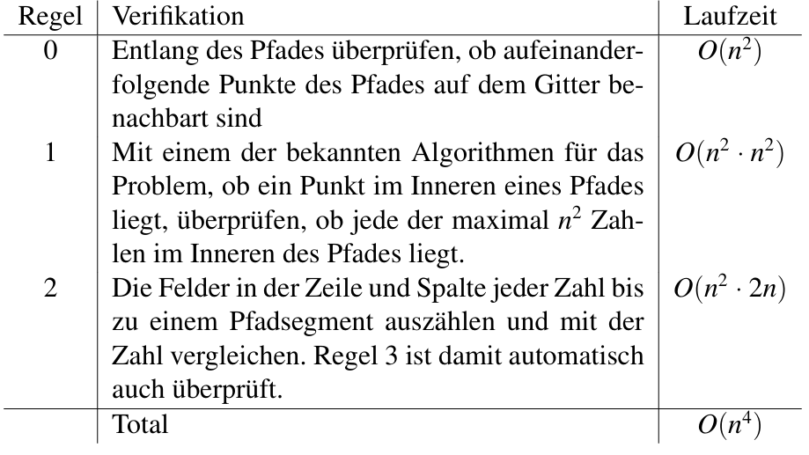
Binoxxo: 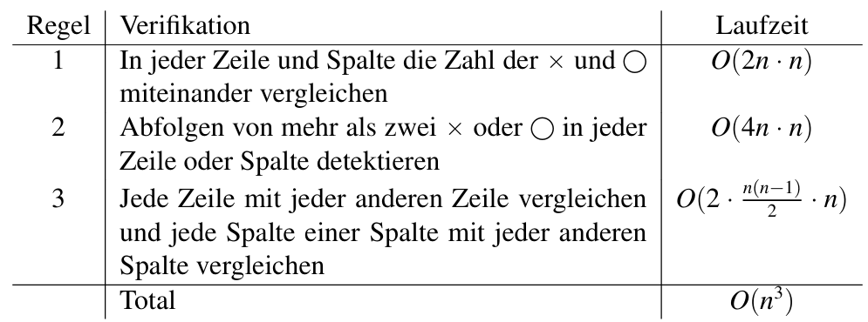
Square-Killer: 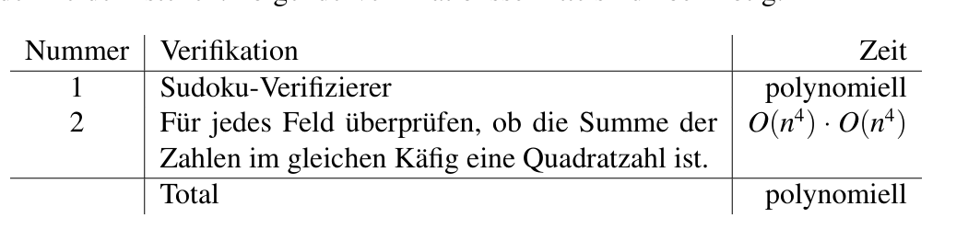

Aufgabe 4: Entscheidbarkeit
- Falls endlos Schleife und unklar, wann es endet: Halteproblem und Copy-Paste auf S.
- Es handelt sich hier um ein unentscheidbares Problem, was man mit dem Satz von Rice beweisen kann:
  - Non-triviale Eigenschaft aus Text ablesen und notieren:
  - TM machen, die die non-triviale Eigenschaft akzeptiert
  - TM machen, die die non-triviale Eigenschaft nicht akzeptiert
  - Fazit von Rice: Nach dem Satz von Rice ist daher nicht entscheidbar, ob eine Turing-Maschine eine Sprache mit der Eigenschaft x akzeptiert. Die Sprache XTM ist nicht entscheidbar.
- Beispiel:
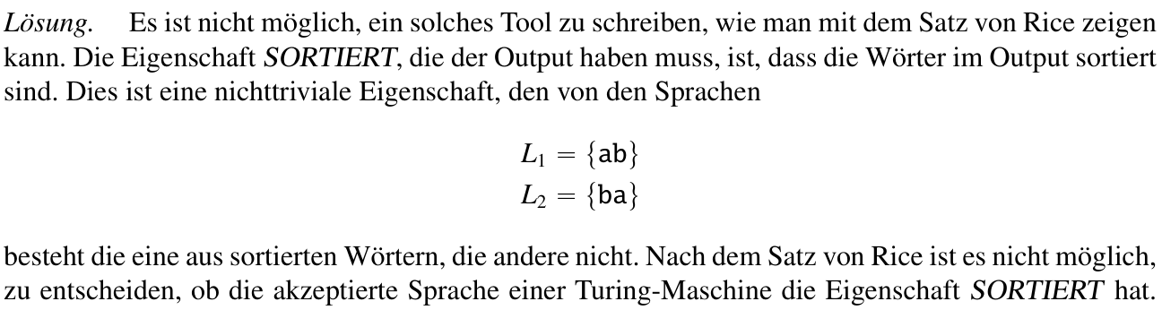

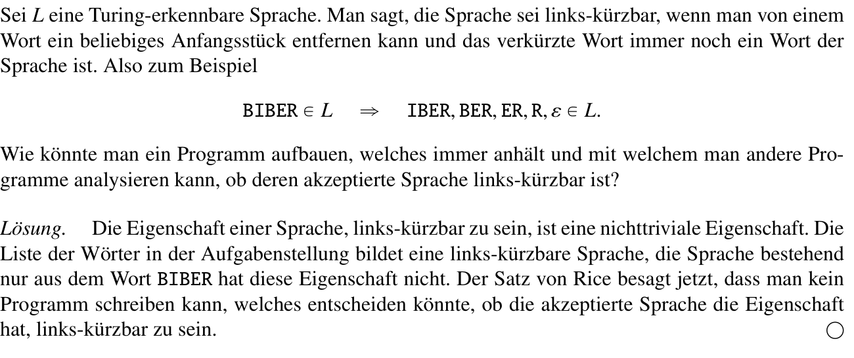

Aufgabe 5: CNF und kontextfreie Grammatik
- Beweisen, ob etwas kontextfrei ist: Stackautomat
- CNF: Grammatik ablesen
- Eindeutigkeit von Grammatik: Parsetree-Beweis / Schachtelung mit richtig gesetzten Klammern
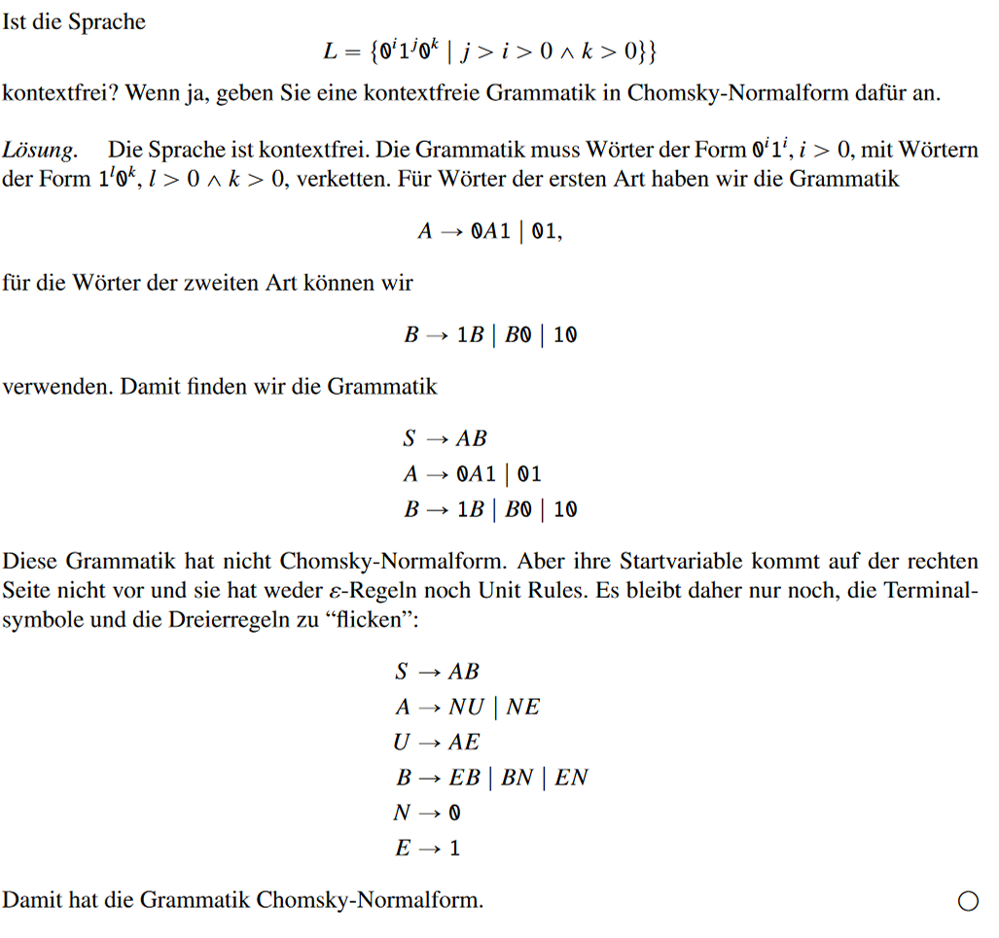

Parsetrees: für Eindeutigkeit (oder eben nicht)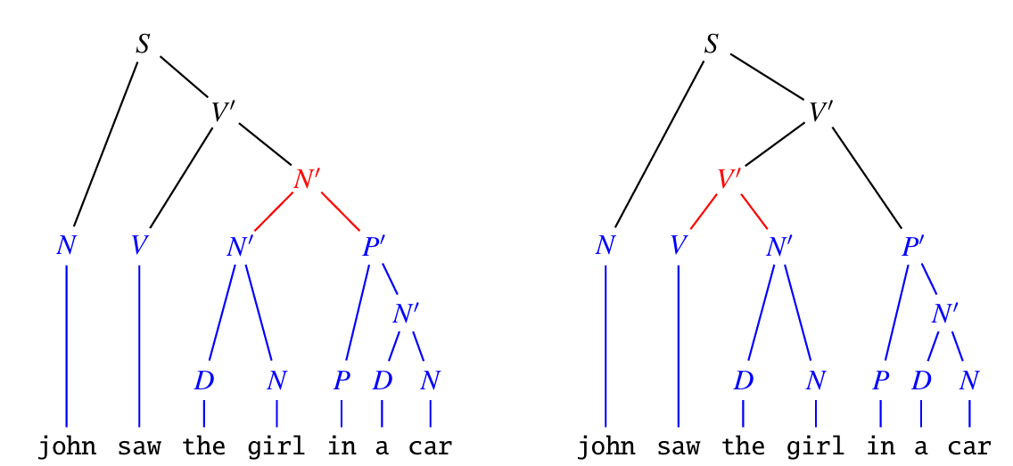
Keine eindeutige Grammatik, da die Parsetrees unterschiedlich gebaut werden können
Aufgabe 6: Kontextfreies Pumping Lemma
- Annahme: Die Sprache ist kontextfrei.
- Gemäss PL gibt es die Pumping Length N
- Wort aus der Sprache wählen mit N definieren
- Wort gemäss PL aufteilen
- Effekt des Pumpens beschreiben
- Fazit: Wie man aus Punkt 5 schliessen kann, ist die Sprache nicht kontextfrei.
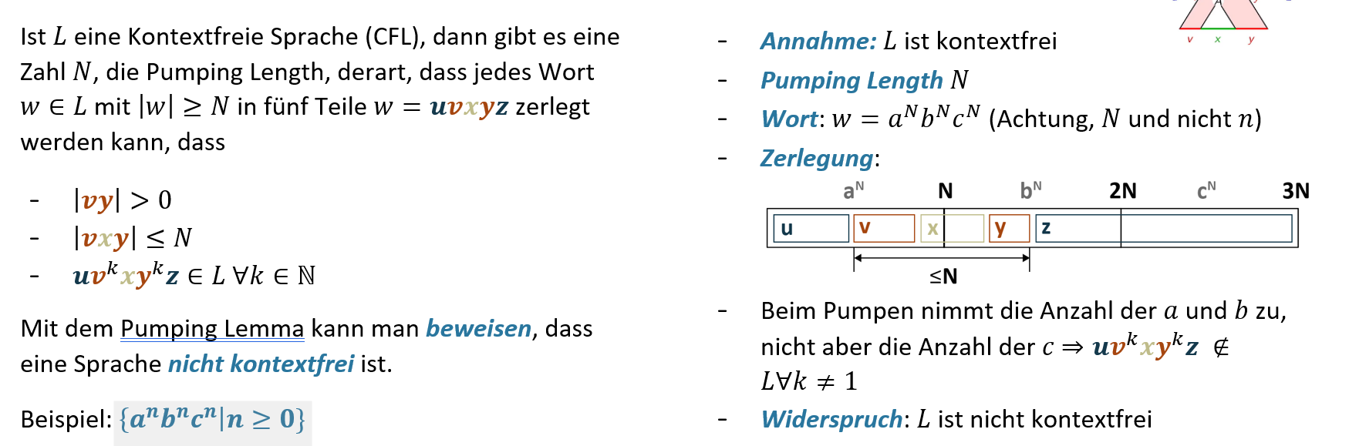
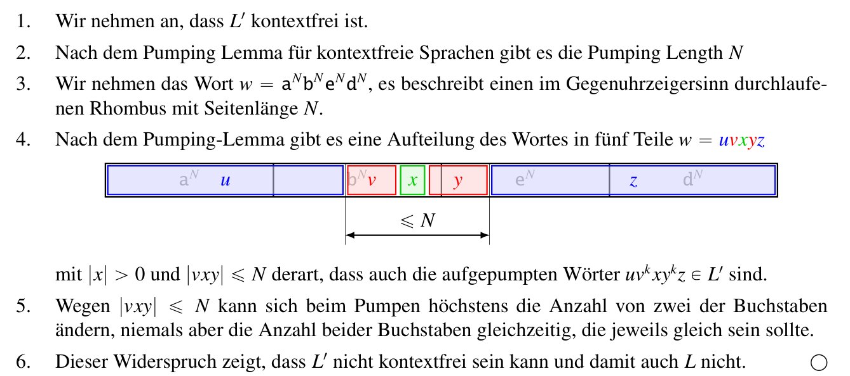

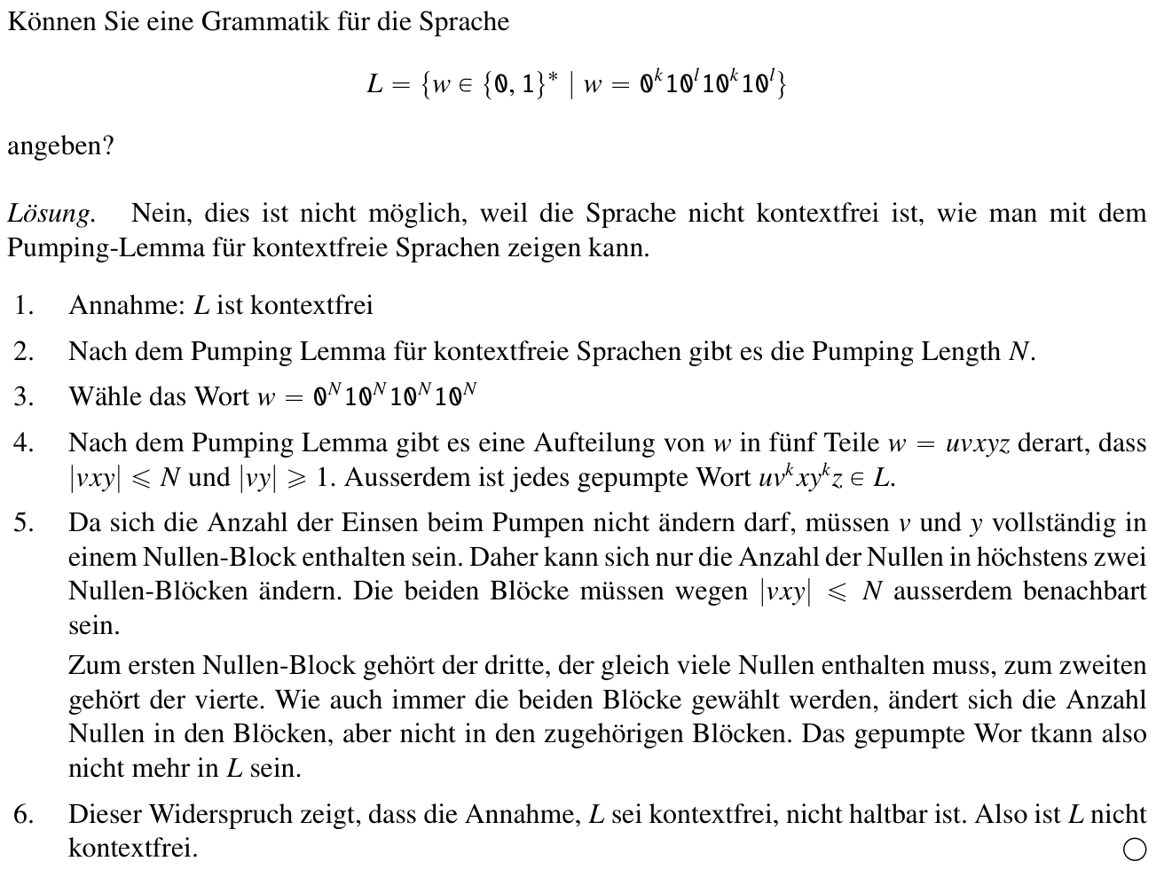
Aufgabe 7: Katalog von Karp – NP-vollständiges Problem
- Es handelt sich um ein NP-vollständiges Problem. Das kann man beweisen, indem man es auf ein bekanntes Problem aus dem Katalog von Karp reduziert.
- Vollständige Reduktion vom Problem aus der Aufgabe zum Problem aus dem Katalog von Karp (siehe oben) und Begründung anhand der Beschreibung des spezifischen Problems.
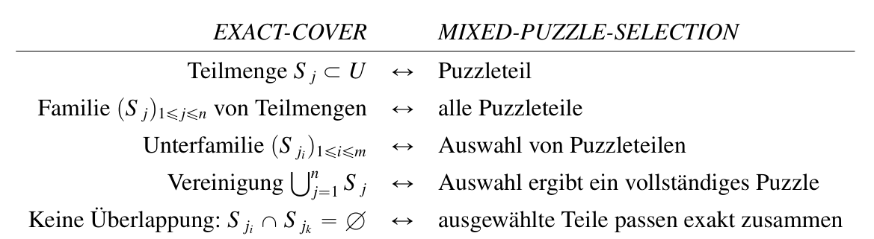

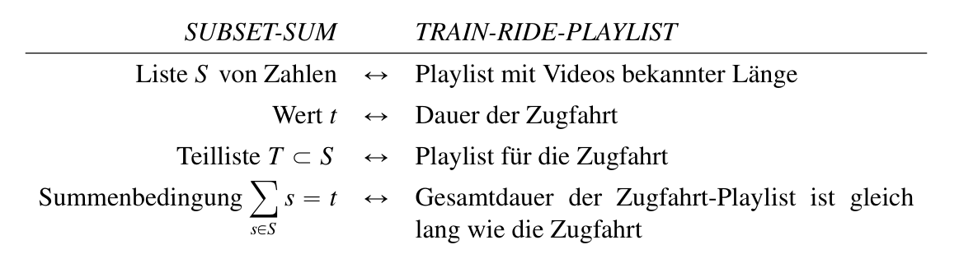
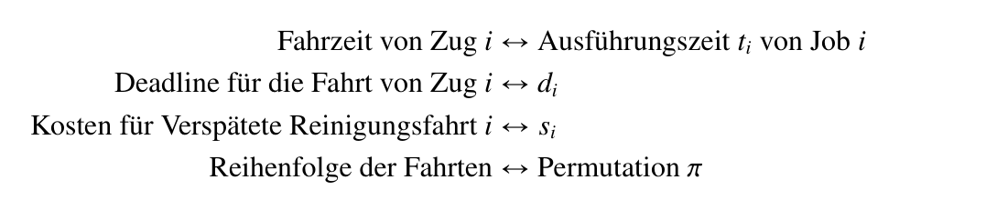

Aufgabe 8: TM
- Berechnungsgeschichte
  - Achtung: Substituierung
  - Achtung: Richtungswechsel
